Инструкция к «RelayPro» и «RPAT»

# ВВЕДЕНИЕ

Испытательный комплекс для наладки устройств релейной защиты и автоматики «RPAT» состоит из устройства RPAT-124 с внутренним программным обеспечением (ПО) «UNITY», работающего под управлением персонального компьютера (ПК) с программой «RelayPro», а также дополнительных аксессуаров и блоков, которые используются для расширения функциональных возможностей устройства.

Комплекс позволяет генерировать однофазные переменные и постоянные ток и напряжение (OUTPUT AC/DC VOLTAGE/CURRENT), необходимые для функционирования устройств РЗА, фиксировать реакцию устройств РЗА с помощью дискретных входов (BINARY INPUT), воздействовать на устройство РЗА с помощью дискретных выходов (BINARY OUTPUT). Также в устройстве имеется дополнительный источник оперативного питания (AUX DC).

Набор программных модулей позволяет в ручном и автоматическом режиме оценивать правильность работы устройств РЗА и их точность срабатывания, создавать протоколы испытаний.

Связь ПК с устройством RPAT-124 осуществляется через порт USB или Ethernet.

Каналы тока, напряжения и источник оперативного питания оборудованы корректорами коэффициента мощности (PFC).

По желанию заказчика в комплект поставки может быть включен однофазный трансформатор тока ТТ-400 с коэффициентом трансформации 10. Также в прибор может быть вмонтирован блок синхронизации по GPS.

# ТЕХНИЧЕСКОЕ ОПИСАНИЕ

## СХЕМА УПРАВЛЕНИЯ

Схема управления устройства RPAT-124 состоит из:

* Система питания схемы управления;
* Промышленный компьютер;
* Цифро-аналоговые преобразователи (ЦАП);
* Дискретные входы;
* Дискретные выходы;
* Регистровый блок;
* Датчики выключения прибора, заземления, синхронизации с питающей сетью, полярности сети;
* Схема связи с ПК (USB-порт);
* Схема синхронизации GPS (опционально).

В качестве системы питания используется модуль MeanWell PD-25A с выходными напряжениями +5V, +12V. Напряжение +12V используется для питания дискретных входов, дискретных выходов и охлаждающего вентилятора в корпусе прибора. Остальные системы питаются напряжением +5V.

В качестве управляющего устройства применён одноплатный компьютер c шиной PC-104.

Аналоговые сигналы для канала тока и канала напряжения формируются 16-и разрядными ЦАП с частотой дискретизации 40 kHz (T=25μS). При частоте генерируемого сигнала 50Hz воспроизводится 800 точек на период. Питание ЦАП U=±15V. Амплитуда выходного сигнала U=±10V.

Дискретные входы выполняют фиксацию как замыкания контактов, так и подачи постоянного напряжения. Для устойчивой работы входов с электронными ключами, порог фиксации замыкания поднят выше 500Ω (<2kΩ). Фиксация постоянного напряжения производится в любой полярности по порогу около 150V. Все дискретные входы – гальванически развязаны и значительно понижают дребезг контактов (оптронная развязка с триггером Шмитта).

Дискретные выходы – релейные, с током нагрузки до 6A.

Регистровый блок предназначен для согласования с шиной PC-104. Он выполняет функции управления каналами, дискретными выходами, сбора информации с датчиков, систем защиты и дискретных входов. Частота дискретизации опроса 10 kHz.

## КАНАЛ НАПРЯЖЕНИЯ

Канал напряжения состоит из импульсного источника питания (ИИП) и усилителя напряжения (УН).

Импульсный источник питания собран по полумостовой схеме. ИИП оборудован корректором коэффициента мощности (PFC). Выходное напряжение ИИП Uп=±275V.

Усилитель напряжения собран по мостовой схеме с широтно-импульсной модуляцией (PWM), т.е. усилитель класса D. Вход усилителя гальванически развязан от источника сигнала (ЦАП). Максимальное переменное напряжение выдаваемое УН составляет Urms=300V. Постоянное напряжение программно ограничено Uпост=300V. Максимальный переменный выходной ток УН составляет около 0,75A.

## КАНАЛ ТОКА

Канал тока состоит из импульсного источника питания (ИИП) и усилителя тока (УТ).

Импульсный источник питания собран по полумостовой схеме. ИИП оборудован корректором коэффициента мощности (PFC), синхронным выпрямителем и схемой компенсации эффекта накачки (anti-pumping). Выходное напряжение ИИП Uп=±29,5V.

Усилитель тока собран по схеме с широтно-импульсной модуляцией (PWM), т.е. усилитель класса D. Вход усилителя гальванически развязан от источника сигнала (ЦАП). Максимальный переменный ток выдаваемый УТ составляет Irms=40А. Максимальное выходное напряжение УТ составляет около ±23,6V. Далее происходит аппаратное ограничение амплитуды и «срезание» вершин синусоиды (растут нелинейные искажения). Таким образом, максимальное «чистое» напряжение переменного тока составляет около 16,5V. Максимальная переменная мощность канала тока может быть получена при нагрузке ~R=~U/~I=16,5/40=0,41Ω и составит ~P=~U*~I=16,5*40=660W. Максимальная постоянная мощность канала тока может быть получена при нагрузке R=U/I=23,6/40=0,59Ω и составит P=U*I=23,6*40=944W. Таким же образом можно посчитать максимальный ток при различных нагрузках. Для примера: при нагрузке в 1Ω максимальный переменный ток составит 16,5А, а мощность – 272W.

## КАНАЛ ИСТОЧНИКА ОПЕРАТИВНОГО ПИТАНИЯ

Канал источника оперативного питания (AUX DC) представляет собой регулируемый импульсный источник питания собранный по обратноходовой схеме. Выходное напряжение регулируется с шагом 1V в диапазоне напряжений от 15V до 255V при выходном токе до 0,6А. Во избежание срабатывания защиты при переходных процессах, источник на некоторое время переходит в режим стабилизации тока 0,6А. Шина управления – 8-и разрядная гальванически развязанная.

# УСТАНОВКА ПРОГРАММЫ

Установочная программа должна автоматически открыться после того, как в дисковод будет вставлен инсталляционный диск. Если этого не случилось, её можно найти на диске в корневом каталоге под именем «Setup.exe» и открыть вручную.

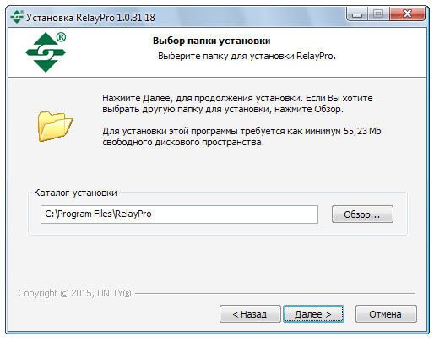

Рис. 1 – Установка программы.

Установочная программа предложит выбрать инсталляционный путь. В операционных системах «Windows» «Vista» и новее возможны проблемы с правами доступа в папке «Program Files», а именно с возможностью создавать, сохранять и редактировать файлы в её подпапках. Потому рекомендуется на компьютерах, работающих под этими ОС, установить программу в любую иную несистемную папку.

По завершению установки будет предложено установить также и специальный драйвер USB. Если этого не случилось, его можно найти на диске в корневом каталоге под именем «CDM v2.10.00 WHQL Certified.exe» (номер версии может отличаться). Это необходимо сделать до запуска программы «RelayPro». Для некоторых версий программы драйвер может не требоваться.

# ОБЩИЕ ПОЛОЖЕНИЯ

## ГЛАВНОЕ ОКНО ПРОГРАММЫ

Главное окно программы состоит из строки Главного меню, Панели инструментов, рабочей области, где отображаются протоколы, и Строки состояния.

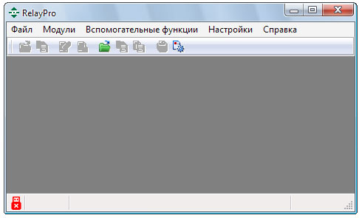

Рис. 2 – Главное окно программы.

В Строке состояния, которая находится в нижней части окна, отображаются состояние соединения с прибором, его серийный номер, режим работы (генерации), время генерации, состояния источника оперативного питания (AUX DC) и синхронизации с сетью.

Иконка, изображающая USB-штекер, показывает состояние соединения: красная с крестиком – соединение отсутствует, зелёная с галочкой – соединение установлено.

Иконка, изображающая одну или две волнистые линии, показывает наличие или отсутствие синхронизации с сетью: две волны – синхронизации нет, одна – прибор синхронизирован.

Возле цифр, отображающих величину подаваемого напряжения оперативного питания, находятся стрелочки, которыми можно изменять это напряжение с шагом 10 В. Если во время нажатия на них зажать клавишу Shift, то можно моментально сбросить напряжение в ноль, а потом вернуть прежнее.

Созданные в результате автоматизированных проверок протоколы отображаются на разных вкладках. Помимо обычного сохранения в отдельные файлы, предусмотрена возможность сохранить все открытые протоколы в один файл.

На панели инструментов дублируются команды работы с протоколами из пункта меню «Файл».

Главное меню содержит следующие пункты:

* Файл:
  + Открыть конфигурацию (Ctrl+O) – доступно только при открытом модуле, открывает INI-файл с параметрами модуля,
  + Сохранить конфигурацию (Ctrl+Alt+S) – доступно только при открытом модуле, сохраняет параметры модуля в INI-файле,
  + Создать протокол (Ctrl+Ins) – доступно только при открытом модуле, создаёт RTF-файл с данными из текущего открытого модуля,
  + Открыть протокол (Ctrl+Alt+O) – открывает выбранный RTF-файл,
  + Сохранить протокол (Ctrl+S) – доступно только при открытом протоколе, сохраняет под указанным именем RTF-файл протокола, который можно открыть любым текстовым процессором,
  + Сохранить в один файл (Shift+Ctrl+S) – доступно только при открытом протоколе, сохраняет все открытые протоколы в один файл под указанным именем,
  + Закрыть протокол (Ctrl+Del) – доступно только при открытом протоколе, закрывает просматриваемый протокол,
  + Печать протокола (Ctrl+P) – доступно только при открытом протоколе, распечатывает протокол на выбранном принтере,
  + Параметры страницы (Shift+Ctrl+P) – позволяет выбрать ориентацию страницы при печати,
  + Выход – закрытие программы;
* Модули:
  + Ручное управление (Ctrl+F1),
  + Простые реле (Ctrl+F2),
  + Реле мощности (Ctrl+F3),
  + Токовая защита (Ctrl+F4),
  + Гармоники (Ctrl+F5),
  + Цифрограммы (Ctrl+F6),
  + Составной режим (Ctrl+F7)
  + Реле времени (Alt+F1),
  + Замедленные реле (Alt+F2),
  + Реле с удержанием (Alt+F3),
  + Двухпозиционные реле (Alt+F4),
  + Унифицированное реле частоты (УРЧ-3М) (Alt+F5),
  + Счётчики (Alt+F6),
  + Реле контроля изоляции (Alt+F7),
  + Редактор сигнала (Alt+F8);
* Вспомогательные функции:
  + Источник оперативного питания (F8) – недоступно при выключенном приборе,
  + Электронная нагрузка (F9) – недоступно при выключенном приборе,
  + Синхронизация с сетью (F10) – отмечается галочкой, недоступно при выключенном приборе;
* Настройки:
  + Язык – список доступных для выбора языков интерфейса.
  + Настройки программы (F4) – выбор цветов для отображения векторов и прочие вторичные настройки программы,
  + Блокировка защит прибора (F5),
  + Служебные функции (F6) – функции для настройки прибора, доступные только производителю по паролю,
  + Калибровка (F7),
  + Звук – отмечается галочкой, недоступно при выключенном приборе, отключает/включает звук прибора,
  + Связь по USB – позволяет разорвать или вновь установить разорванное пользователем соединение через USB,
  + Связь по LAN – позволяет установить и разорвать соединение через Ethernet;
* Справка:
  + Справка (F1),
  + О программе (F2) – информация о версии программы,
  + О приборе… (F3) – информация о модели прибора и версии его внутреннего программного обеспечения.

## УСТАНОВЛЕНИЕ СВЯЗИ

RPAT-124 может быть подключен к управляющему компьютеру через USB или Ethernet. Программа «RelayPro» автоматически устанавливает связь с первым обнаруженным прибором. При этом USB-подключение имеет приоритет перед Ethernet.

В случае потери связи с управляющим компьютером прибор через несколько секунд подаст звуковой сигнал. При необходимости можно разорвать или попытаться установить связь вручную, выбрав в строке меню пункт «Настройки» → «Связь по USB» или «Связь по LAN».

Для связи по USB на компьютере должен быть установлен драйвер D2XX (имеется на установочном диске ПО).

Для установления связи с прибором RPAT-124 по Ethernet используется стандарт 10/100BASE-T. IP-адрес прибора статический и имеет следующий вид: 192.168.0.XXX, – где XXX это последние цифры серийного номера. Например, прибор №7009 будет иметь IP-адрес 192.168.0.9.

Для прямого соединения прибора с компьютером следует использовать статическую адресацию и кабель с перекрёстной разделкой («кроссовер»), который входит в комплект поставки.

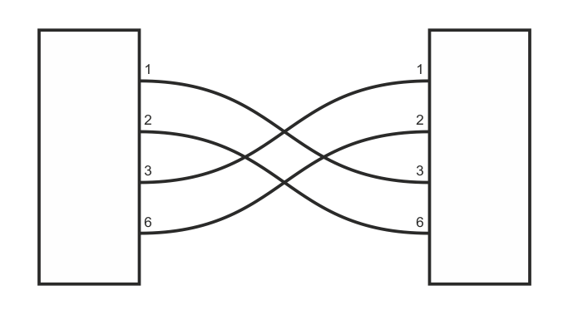

Рис. 3 – Схема разделки кроссовера.

Для соединения через одноранговую локальную сеть со статической или динамической адресацией следует использовать патч-корд с прямой разделкой проводов (в комплект поставки не входит).

Маска подсети должна быть совместима с IP-адресом прибора, а адрес должен быть незанят.

## КАЛИБРОВКА

Калибровка прибора выполняется в одноимённом модуле, который можно открыть через пункт меню Настройки → Калибровка, а также комбинацией горячей клавишей F7.

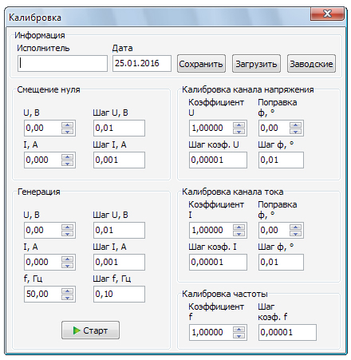

Рис. 4 – Модуль «Калибровка».

В окне модуля отображаются смещение ноля, поправка фазы и калибровочный коэффициент для каждого канала, а также один калибровочный коэффициент для частоты.

В окне имеется панель генерации переменных тока и напряжения для проверки введённых значений.

В верхней части окна отображается имя исполнителя калибровки и дата сохранения (или текущая дата, если калибровка ещё не была загружена).

Файл калибровки сохраняется в приборе и загружается автоматически при установлении связи с прибором. Для сохранения и загрузки файла калибровки в окне имеются соответствующие кнопки.

Кнопка «Заводские» позволяет загрузить резервный файл калибровки от производителя. Для применения «заводских» калибровок их после загрузки необходимо сохранить как пользовательские при помощи кнопки «Сохранить».

Изменение смещения ноля вне модуля «Калибровка» вступает в силу после сохранения файла калибровок и перезапуска прибора.

## **ЗАЩИТЫ И БЛОКИРОВКИ**

При необходимости можно заблокировать защиты, датчики и каналы прибора. Для этого нужно открыть окно «Блокировка защит прибора», выбрав пункт меню Настройки → Блокировка защит прибора, в списке в окне отметить то, что необходимо заблокировать, и нажать кнопку «Применить». Отметить блокируемые защиты, датчики и каналы можно заранее до включения прибора.

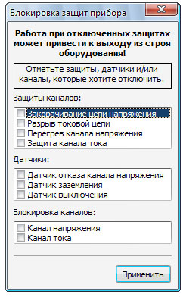

Рис. 5 – Окно «Блокировка защит прибора».

После перезапуска блокировки считываются из прибора, а потому снимать их нужно вручную тем же способом. В случае, если какая-либо из защит не позволяет нормально запуститься прибору, возможна её блокировка следующим образом: запустить программу, не включая прибор, отметить необходимые блокировки, а затем включить прибор. В этом случае блокировки будут установлены в соответствии с отмеченными пунктами, и загрузка блокировок из прибора проведена не будет.

Токовый канал имеет 2 вида защиты: Разрыв токовой цепи и Комплексная защита канала тока.

Комплексная защита включает в себя защиты по току, температуре и питающим напряжениям усилителя тока. При блокировке Комплексной защиты исключается реакция схемы управления на срабатывание указанной защиты, но не блокируется само аппаратное срабатывание защиты, т.е. токовый канал прекратит генерацию тока.

Канал напряжения имеет 3 вида защиты: Закорачивание цепи напряжения, Перегрев канала напряжения и Отказ канала напряжения.

При блокировке защиты Закорачивание цепи напряжения исключается реакция схемы управления на срабатывание указанной защиты, но не блокируется само аппаратное срабатывание защиты, т.е. канал напряжения отключает выход (переводит его в высокоимпедансное состояние).

Защита Отказ канала напряжения контролируется только в Дежурном режиме и предназначена для исключения выхода из строя смежных систем при отказе канала напряжения. Она контролирует наличие постороннего напряжения на выходе канала в Дежурном режиме. При срабатывании защиты Отказ канала напряжения канал блокируется до окончания текущего сеанса работы.

## ИСТОЧНИК ОПЕРАТИВНОГО ПИТАНИЯ

В приборе предусмотрен источник постоянного оперативного питания. Величину его напряжения можно задать, выбрав пункт меню Вспомогательные функции → Источник оперативного питания.

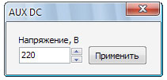

Рис. 6 – Окно «AUX DC».

Состояние источника оперативного питания отображается в Строке состояния. Справа от выводимого значения в Строке состояния расположены кнопки-стрелочки, при помощи которых можно быстро изменять напряжение оперативного питания. Зажав клавишу Shift и нажав нижнюю стрелочку, можно мгновенно сбросить оперативное питание в ноль. Нажатие на верхнюю стрелочку с зажатой клавишей Shift вернёт сброшенное напряжение.

## ЭЛЕКТРОННАЯ НАГРУЗКА

В некоторых версиях прибора предусмотрена электронная нагрузка. Величину сопротивления электронной нагрузки можно задать, выбрав пункт меню Вспомогательные функции → Электронная нагрузка. Текущее сопротивление электронной нагрузки отображается в Строке состояния.

## СИНХРОНИЗАЦИЯ С СЕТЬЮ

При наличии заземления прибор автоматически определяет фазность включения сети. При отсутствии заземления фазность зависит от положения в розетке вилки шнура питания прибора, из-за чего возможен переворот фазы на 180°.

Пункт меню «Синхронизация с сетью» доступен только при включенном приборе.

# СТАНДАРТНЫЙ ПАКЕТ ПРОГРАММ

Для наладки и проверки устройств РЗА в программном обеспечении предусмотрены отдельные модули с разным интерфейсом, соответствующим проверяемому устройству. Одновременно может быть открытым только один модуль.

В стандартный пакет программы «RelayPro» входят следующие модули и подмодули (функционально самостоятельные части модулей):

* «Ручное управление»:
  + «Ручное изменение»,
  + «Автоматическое изменение»;
* «Простые реле»:
  + «Реле напряжения»,
  + «Реле тока»,
  + «Реле частоты»;
* «Реле мощности»;
* «Токовая защита»;
* «Гармоники»;
* «Цифрограммы»;
* «Составной режим».

## РУЧНОЕ УПРАВЛЕНИЕ

Модуль «Ручное управление» предназначен для ручной проверки и наладки устройств РЗА и других электротехнических аппаратов.

Модуль позволяет в ручном (вкладка-подмодуль «Ручное изменение») и автоматическом (вкладка-подмодуль «Автоматическое изменение») режиме управлять источниками тока и напряжения, автоматически фиксировать срабатывание и возврат тестируемой защиты по различным признакам, воздействовать на логику защиты с помощью дискретных выходов.

В окне модуля имеются 3 вкладки: «Конфигурация», «Ручное изменение», «Автоматическое изменение».

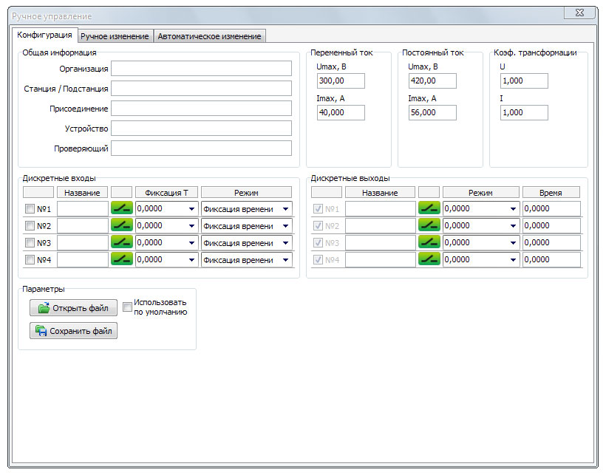

Рис. 7 – Окно «Ручное управление», вкладка «Конфигурация».

На вкладке «Конфигурация» задаются ограничения по току и напряжению, а также коэффициенты трансформации для случая, когда используется трансформаторы тока или напряжения, а также программируются дискретные входы и выходы.

На этой же странице вводится информация о проверке: название электрической станции (подстанции), где находится проверяемое устройство; присоединение (например, название линии, трансформатора и тому подобное); название проверяемого устройства; имя проверяющего. Эта информация вместе с результатами проверки войдёт в протокол.

При помощи кнопок на панели «Параметры» можно открыть или сохранить файл со значениями для всех полей ввода в модуле. Если отметить галочкой «Использовать по умолчанию», при следующем открытии программы значения по умолчанию для полей ввода будут взяты из последнего открытого файла.

### ДИСКРЕТНЫЕ ВХОДЫ И ВЫХОДЫ

Панели дискретных входов и выходов состоят из нескольких столбцов.

В первом столбце отмечаются используемые дискретные входы. Это делает их доступными для выбора в столбцах «Фиксация T» панели «Дискретные входы» и «Режим» панели «Дискретные выходы».

Во втором столбце вводится название дискретных входов и выходов. Эти имена будут отображены в протоколе.

В третьем столбце отображается текущее состояние дискретных входов и выходов. Зелёная иконка с изображением контакта обозначает разомкнутый контакт, красная – замкнутый. Дискретные выходы можно замыкать и размыкать, нажав мышкой на иконки.

В четвёртом столбце для дискретного входа вводится режим фиксации времени срабатывания. Возможны 3 режима:

* от старта генерации (если в поле задано значение 0);
* от заданного времени после старта генерации;
* относительно срабатывания другого дискретного входа.

В пятом столбце для дискретных входов указывается действие по срабатыванию: фиксация времени, остановка генерации или запуск генерации (для случая, когда в прибор предварительно загружены данные).

Для дискретного выхода в четвёртом столбце задаётся один из двух возможных режимов работы:

* переключение по истечению указанного времени от старта генерации;
* переключение по срабатыванию указанного дискретного входа.

Для дискретных выходов в пятом столбце указывается время удержания состояния после переключения.

Если в четвёртом и пятом столбцах для дискретных выходов заданы времена отличные от 0, дискретный выход изменит своё состояние относительно исходного через время, указанное в четвёртом столбце, и вернётся в исходное состояние через время, указанное в пятом столбце, относительно времени срабатывания или по окончанию генерации.

Если в четвёртом столбце указано время, отличное от 0, а в пятом – 0, то дискретный выход изменит своё состояние относительно исходного через время, указанное в четвёртом столбце, и вернётся в исходное состояние по окончанию генерации.

Если четвёртом столбце введён 0, а в пятом – время отличное от 0, дискретный выход изменит своё состояние относительно исходного в момент старта генерации и вернётся в исходное состояние через время, указанное в пятом столбце, относительно времени срабатывания или по окончанию генерации.

### РУЧНОЕ ИЗМЕНЕНИЕ КООРДИНАТ

Подмодуль «Ручное изменение», расположенный на соответствующей вкладке, предназначен для ручного управления источниками тока и напряжения.

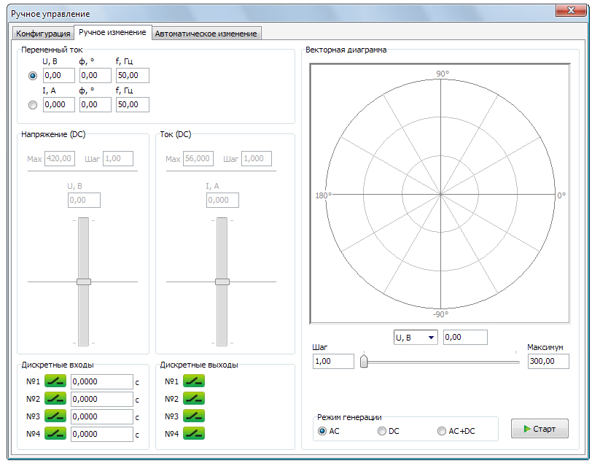

Рис. 8 – Окно «Ручное управление», вкладка «Ручное изменение».

Величины генерируемых переменных тока и напряжения, фаз и частот задаются на панели «Переменный ток». Величины постоянного тока и напряжения вводятся или устанавливаются ползунками на панелях «Ток (DC)» и «Напряжение (DC)» соответственно.

В левом нижнем углу страницы расположены панели дискретных входов и выходов, где отображается текущее их состояние и время срабатывания входов. Выходы можно размыкать и замыкать, нажимая на их иконки мышкой.

В правой части страницы расположена векторная диаграмма, на которой можно мышкой выставлять векторы тока и напряжения. Переключать изменяемый вектор можно через контекстное меню, которое появляется при нажатии правой кнопкой мыши на диаграмму, или при помощи радиокнопок на панели «Переменный ток».

Под панелью отображается название текущей изменяемой величины, её значение. Ниже расположен ползунок, позволяющий изменять эту величину.

Все ползунки на странице имеют задаваемый шаг, на который будет изменяться соответствующая величина при управлении ползунком с клавиатуры или нажатии мышкой левее и правее (выше и ниже) от его ручки.

В правом нижнем углу расположена кнопка старта генерации и панель выбора режима генерации. На выбор доступно 3 режима:

* AC – генерация переменных тока и напряжения,
* DC – генерация постоянных тока и напряжения,
* AC+DC – совмещённый режим.

### АВТОМАТИЧЕСКОЕ ИЗМЕНЕНИЕ КООРДИНАТ

Подмодуль «Автоматическое изменение», расположенный на соответствующей вкладке окна «Ручное управление», предназначен для автоматического изменения (увеличения, уменьшения) величин напряжения, тока, фазы, частоты для определения, например, параметров срабатывания проверяемых устройств и сравнения их с заданными уставками.

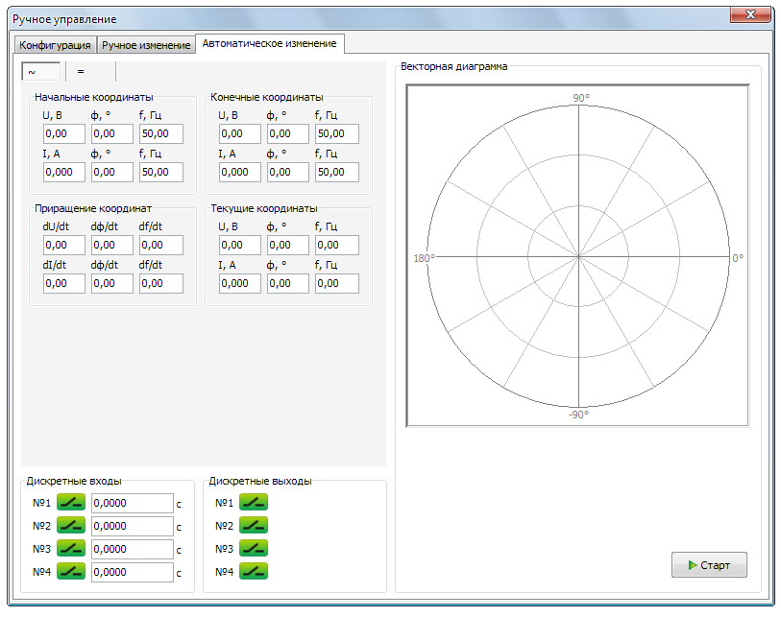

Рис. 9 – Окно «Ручное управление», вкладка «Автоматическое изменение».

Для генерации в режиме автоматического изменения координат необходимо задать начальные и конечные значения напряжения, тока, их фазы и частоты, а также скорость изменения (приращение за секунду) в соответствующих панелях.

Величины постоянных и переменных тока и напряжения разнесены на разные вкладки, названные «=» и «~» соответственно.

В правой половине страницы расположена векторная диаграмма, отображающая текущее положение векторов тока и напряжения.

В нижнем левом углу страницы находятся панели дискретных входов и выходов, где отображается текущее их состояние и время срабатывания входов. Выходы можно размыкать и замыкать, нажимая на их иконки мышкой.

В правом нижнем углу страницы расположена кнопка старта генерации. Режим генерации (AC или DC) будет выбран автоматически по текущей активной вкладке «=»/«~».

Изменение координат выполняется в самом приборе по заданной формуле изменения в плавном режиме без ступеней, т.е. пересчитывается каждая точка дискретизации с частотой 40 kHz.

Данный режим используется во всех последующих модулях проверок реле. Поэтому погрешность фиксации параметров реле зависит от скорости изменения, что проиллюстрировано на рис. 10. Чем медленнее изменение координат, тем выше точность проверок.



Рис. 10.

### ПРОВЕРКА АВТОМАТИЧЕСКИХ ВЫКЛЮЧАТЕЛЕЙ

Отключение защиты «Разрыв токовой цепи» позволяет проверять автоматические выключатели с помощью модуля «Ручное управление».

Дискретный вход для фиксации срабатывания АВ подключается параллельно автоматическому выключателю и токовому каналу.

Ток срабатывания АВ проверяется на закладке «Автоматическое изменение». Для этой проверки дискретный вход необходимо перевести в режим «Остановка генерации», что позволит точно зафиксировать ток срабатывания.

Время срабатывания АВ проверяется на закладке «Ручное изменение». Для этой проверки дискретный вход необходимо перевести в режим «Фиксация времени» и установить ток, заведомо больший, чем ток срабатывания, а потом начать генерацию.

После проверки желательно снова включить защиту.

### ПРОВЕРКА БЛОКА ШУНТИРОВАНИЯ / ДЕШУНТИРОВАНИЯ

Проверку блока БШД можно провести в ручном режиме следующим образом: подключить дискретный выход RPAT-124 к дискретному входу БШД; подключить дискретный вход RPAT-124 к БШД параллельно выводам симистора; подать ток на токовые выводы БШД; переключить состояние дискретного выхода RPAT-124.

Так как дискретные входы имеют полную гальваническую развязку, допускается подключение контакта БШД одновременно к токовому каналу и дискретному входу RPAT-124. Дискретные входы имеют порог срабатывания 500-1000 Ом, что позволяет использовать их для фиксации срабатывания электронных ключей (транзисторных, симисторных и т.п.).

## ПРОСТЫЕ РЕЛЕ

Модуль «Простые реле» позволяет проверять в автоматическом режиме электрические характеристики реле постоянного или переменного тока, напряжения, а также реле частоты.

При необходимости использовать источник оперативного питания он включается через Главное меню до начала проверки. По окончанию проверки необходимо его выключить.

Модуль «Простые реле» позволяет проводить проверку, как реле минимального воздействия, так и реле максимального воздействия. Это определяется начальными и конечными координатами, а также условиями фиксации времён срабатывания и возврата. Проверка реле максимального и минимального воздействия проводится в 2 этапа. Плечо минимального воздействия и плечо максимального воздействия проверяются поочерёдно.

Модуль содержит 2 вкладки: «Конфигурация» и «Проверка».

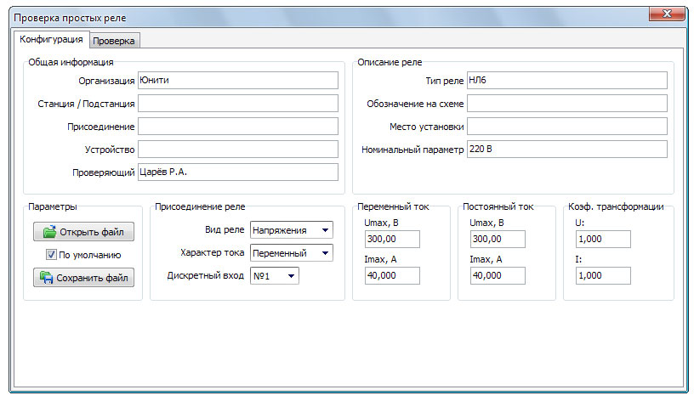

Рис. 11 – Окно «Простые реле», вкладка «Конфигурация».

На вкладке «Конфигурация» задаются ограничения по току и напряжению для исключения возможности выведения проверяемого оборудования из строя большим током или напряжением, а также коэффициенты трансформации для случая, когда используется трансформатор тока или напряжения, выбирается дискретный вход, к которому присоединен контакт проверяемого реле. Здесь же указывается характер тока (постоянный или переменный) и вид реле (тока, напряжения или частоты).

В соответствующих полях на странице вводится информация о проверке: наименование станции (подстанции), присоединение, устройство, проверяющий, тип реле, обозначение его на схеме, место установки, номинальный параметр. Эта информация вместе с результатами проверки войдёт в протокол.

При помощи кнопок на панели «Параметры» можно открыть или сохранить файл со значениями для всех полей ввода в модуле. Если отметить галочкой «По умолчанию», при следующем открытии программы значения по умолчанию для полей ввода будут взяты из последнего открытого файла.

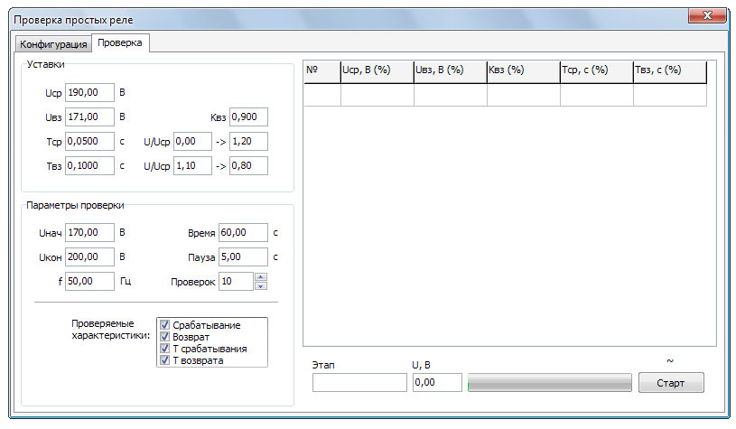

Рис. 12 – Окно «Простые реле», вкладка «Проверка».

На вкладке «Проверка» левом верхнем углу задаются уставки реле, с которыми будут сравниваться результаты проверки, и относительно которых будут считаться погрешности реле. В панели «Уставки реле» указываются значения тока/напряжения/частоты (в зависимости от вида реле) и времена срабатывания и возврата, а также коэффициент возврата. Значение срабатывания, значение возврата и коэффициент возврата могут быть автоматически вычислены относительно друг друга при заполнении формы. Напротив времён срабатывания и возврата указываются условия скачка тока/напряжения/частоты (в зависимости от вида реле) для проверки времён.

В правой части страницы расположена таблица с результатами проверки, под ней – индикатор процесса и кнопка старта проверки.

В панели «Параметры проверки» задаются количество проверок (максимум 10), пауза между ними, время проверки (этапов проверки на срабатывание и возврат), начальные и конечные значения тока/напряжения/частоты (в зависимости от вида реле), а также частота или напряжение, если проверяется реле частоты.

Полная проверка состоит из 4 этапов, каждый из которых проверяет одну из характеристик реле: величину тока/напряжения/частоты срабатывания, величину возврата, время срабатывания, время возврата. Каждый из этапов можно пропустить, сняв отмечающую его галочку в списке «Проверяемые характеристики».

Первый этап проверки (на величину срабатывания): равномерное наращивание/уменьшение тока/напряжения/частоты (в зависимости от вида реле) за указанное время с начальной величины до конечной.

Второй этап проверки (на величину возврата): равномерное уменьшение/наращивание тока/напряжения/частоты (в зависимости от вида реле) за указанное время с конечной величины до начальной.

После второй проверки при наличии экспериментально полученных величин срабатывания и возврата будет посчитан коэффициент возврата.

Третий этап проверки (на время срабатывания): скачок с величины срабатывания (или номинальной), умноженной на первый коэффициент, на величину срабатывания (или номинальную), умноженную на второй коэффициент, указанный пользователем напротив Tср в панели «Уставки». Если поставлена соответствующая галочка, используется номинальная величина, иначе используется величина срабатывания. Величина срабатывания берётся экспериментальная, если таковая имеется, или уставочная, если первый этап проверки не выполнялся.

Четвёртый этап проверки (на время возврата): скачок с величины срабатывания (или номинальной), умноженной на первый коэффициент, на величину срабатывания (или номинальную), умноженную на второй коэффициент, указанный пользователем напротив Tвз в панели «Уставки». Если поставлена соответствующая галочка, используется номинальная величина, иначе используется величина срабатывания. Величина срабатывания берётся экспериментальная, если таковая имеется, или уставочная, если первый этап проверки не выполнялся.

Характер тока отображается значком «~» или «=» над кнопкой «Старт», а текущий этап проверки – в поле «Этап».

### РЕЛЕ НАПРЯЖЕНИЯ

Для перевода модуля «Простые реле» в режим проверки реле напряжения необходимо на вкладке «Конфигурация» в поле «Вид реле» выбрать в выпадающем списке вариант «Напряжения».

### РЕЛЕ ТОКА

Для перевода модуля «Простые реле» в режим проверки реле тока необходимо на вкладке «Конфигурация» в поле «Вид реле» выбрать в выпадающем списке вариант «Тока».

### РЕЛЕ ЧАСТОТЫ

Для перевода модуля «Простые реле» в режим проверки реле частоты необходимо на вкладке «Конфигурация» в поле «Вид реле» выбрать в выпадающем списке вариант «Частоты».

## РЕЛЕ МОЩНОСТИ

Модуль «Реле мощности» предназначен для автоматической проверки и наладки реле, которые реагируют как на направление мощности, так и на ее величину.

Модуль содержит 3 вкладки: «Конфигурация», «Уставки» и «Проверка».

### ИНТЕРФЕЙС

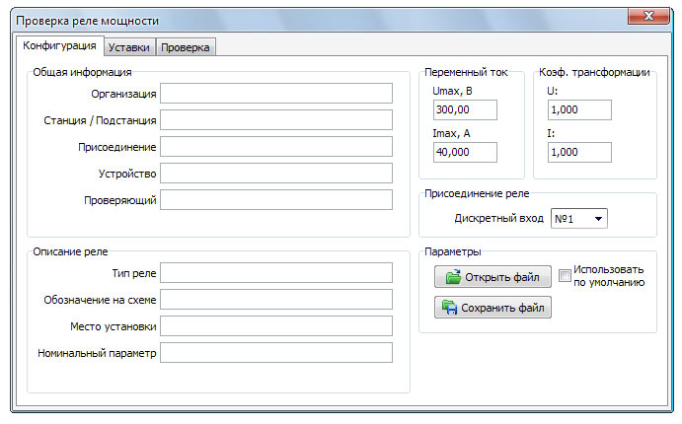

Рис. 13 – Окно «Реле мощности», вкладка «Конфигурация».

На вкладке «Конфигурация» задаются ограничения по току и напряжению для исключения возможности выведения проверяемого оборудования из строя большим током или напряжением, а также коэффициенты трансформации для случая, когда используется трансформатор тока или напряжения, выбирается дискретный вход, к которому присоединен контакт проверяемого реле.

В соответствующих полях на странице вводится информация о проверке: наименование станции (подстанции), присоединение, устройство, проверяющий, тип реле, обозначение его на схеме, место установки, номинальный параметр. Эта информация вместе с результатами проверки войдёт в протокол.

При помощи кнопок на панели «Параметры» можно открыть или сохранить файл со значениями для всех полей ввода в модуле. Если отметить галочкой «Использовать по умолчанию», при следующем открытии программы значения по умолчанию для полей ввода будут взяты из последнего открытого файла.

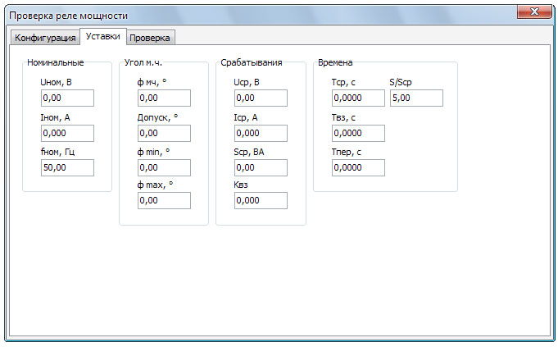

Рис. 14 – Окно «Реле мощности», вкладка «Уставки».

На вкладке «Уставки» задаются паспортные параметры реле.

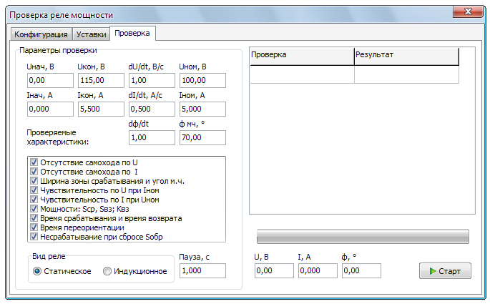

Рис. 15 – Окно «Реле мощности», вкладка «Проверка».

На панели «Параметры проверки» на вкладке «Проверка» задаются следующие параметры:

* Начальное и конечное напряжения: Uнач и Uкон. Этот параметр используется при проверке на отсутствие самохода и проверке чувствительности реле по U.
* Начальный и конечный токи: Iнач и Iкон. Этот параметр используется при проверке на отсутствие самохода и проверке чувствительности реле по I.
* Скорость изменения напряжения: dU/dt. Этот параметр используется при проверке чувствительности реле по U, а также определении Sср и Sвз.
* Скорость изменения тока dI/dt. Этот параметр используется при проверке чувствительности реле по I.
* Угол максимальной чувствительности: «φ мч». Используется, если пользователь не проводит проверку «Ширина зоны срабатывания и φ м.ч.». В противном случаи используется угол полученный экспериментальным путём.
* Приращение угла: dφ/dt. Используется при определении ширины зоны срабатывания и угла максимальной чувствительности.
* Номинальные параметры: Uном и Iном. Используются в большинстве проверок модуля.

Здесь же отмечаются в списке необходимые к выполнению проверки, указывается статическое или индукционное реле, задаётся пауза между проверками. В правой части страницы находится таблица с результатами проверок.

### АЛГОРИТМЫ ПРОВЕРОК

#### Проверка на отсутствие самохода

Проверка на отсутствие самохода от напряжения производится равномерным изменением напряжения от Uнач до Uкон при токе равном 0 за 5 секунд. При наличии самохода в таблицу с результатами выведется значение напряжения, на котором сработало реле.

Проверка на отсутствие самохода от тока производится аналогично от Iнач до Iкон за 5 секунд при напряжении равном 0.

Рекомендуется задавать конечное значение на 20% больше номинального.

#### Определение ширины зоны срабатывания и угла максимальной чувствительности

Проверка производится при номинальных токе и напряжении. Проверка начинается с угла между напряжением и током, равного φмч+180°. Угол между током и напряжением изменяется против часовой стрелки до срабатывания реле. Затем аналогично от положения φмч+180° угол изменяется по часовой стрелке, и вычисляется угол максимальной чувствительности и ширина зоны срабатывания реле. Зона не должна превышать 180°.

#### Проверки чувствительности по напряжению и току

Проверка чувствительности по напряжению производится путём изменения напряжения U от Uнач до Uкон с заданной скоростью dU/dt при угле максимальной чувствительности и номинальном токе Iном до срабатывания реле. По срабатыванию выводится Uср и вычисляется мощность срабатывания Sср при Iном. Для проверки Uвз и Sвз напряжение, при котором сработал контакт реле, удваивается и далее изменяется в обратном направлении к Uнач. По срабатыванию реле определяется Uвз и вычисляются Kвз и Sвз при Iном.

Проверка чувствительности по току происходит аналогично, но мощности срабатывания и возврата не вычисляются.

#### Проверка времен срабатывания и возврата

Проверка времени срабатывания производится на угле φмч путем скачкообразного изменения напряжения и тока на мощность в S/Sср раз большую, чем мощность срабатывания, или на номинальные напряжение и ток, если неизвестна мощность срабатывания или не указан коэффициент. После производится проверка времени возврата сбросом тока и напряжения в ноль.

#### Проверка времени переориентации

Проверка времени переориентации производится путем скачкообразного изменения угла с φмч на φмч+180° при номинальных напряжении и токе.

#### Проверка на несрабатывание при сбросе обратной мощности

Проверка на несрабатывание при сбросе Sобр производится на угле φмч+180° путем скачкообразного изменения напряжения и тока для статических реле или только напряжения для индукционных реле (т.е. путем изменения мощности) с номинальных в ноль.

## ТОКОВАЯ ЗАЩИТА

Модуль «Токовая защита» предназначен для автоматической проверки и наладки комплексных токовых защит, выполненных на электромеханической и цифровой базе. Позволяет осуществлять проверку многоступенчатых токовых защит, токовых защит с произвольными характеристиками срабатывания.

Модуль содержит 2 вкладки: «Конфигурация» и «Проверка».

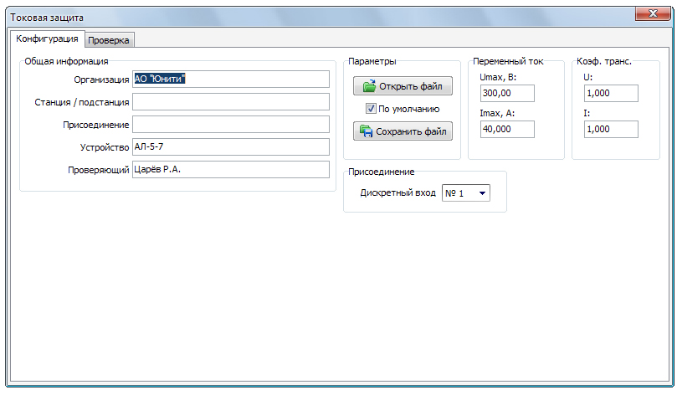

Рис. 16 – Окно «Токовая защита», вкладка «Конфигурация».

На вкладке «Конфигурация» задаются ограничения по току и напряжению для исключения возможности выведения проверяемого оборудования из строя большим током или напряжением, а также коэффициенты трансформации для случая, когда используется трансформатор тока или напряжения, выбирается дискретный вход, к которому присоединен контакт проверяемого реле.

В соответствующих полях на странице вводится информация о проверке: наименование станции (подстанции), присоединение, устройство, проверяющий. Эта информация вместе с результатами проверки войдёт в протокол.

При помощи кнопок на панели «Параметры» можно открыть или сохранить файл со значениями для всех полей ввода в модуле. Если отметить галочкой «Использовать по умолчанию», при следующем открытии программы значения по умолчанию для полей ввода будут взяты из последнего открытого файла.

На вкладке «Проверка» слева имеется панель с тремя вкладками: «Параметры», «Точки», «Характеристики».

### ХАРАКТЕРИСТИКИ

На вкладке «Характеристики» формируется путём комбинирования необходимая характеристика токовой защиты. На выбор в списке доступны все типичные характеристики токовых защит:

1. Нормально инверсная (МЭК 255-4): $t=\frac{1,14×T_{уст}}{{\left(I/{I_{уст}}\right)}^{0,02}-1}$ 
    [с];
2. Сильно инверсная (МЭК 255-4): $t=\frac{13,5×T_{уст}}{\left(I/{I_{уст}}\right)-1}$ 
    [с];
3. Чрезвычайно инверсная (МЭК 255-4): $t=\frac{80×T_{уст}}{{\left(I/{I_{уст}}\right)}^{2}-1}$ 
    [с];
4. Крутая (РТВ-1): $t=\frac{1}{30×{\left(I/{I_{уст}-1}\right)}^{3}}+T_{уст}$ 
    [с];
5. Пологая (РТ-80): $t=\frac{1}{20×{\left({\left(I/{I_{уст}}-1\right)}/6\right)}^{1,8}}+T_{уст}$ 
    [с];
6. Независимая: $t=const$ 
    [с];
7. РТ-80 (МРЗС-05М): $t=3×\frac{T_{уст}+0,5}{{\left(I/{I_{уст}}\right)}^{2}-0,5}+T_{уст}$ 
    [с];
8. МРЗС (I): $t={\left(\frac{0,14×T_{уст}}{\left(I/{I_{уст}}\right)-1}\right)}/{0,02}$ 
    [с];
9. МРЗС (II): $t=\frac{13,5×T_{уст}}{\left(I/{I_{уст}}\right)-1}$ 
    [с];
10. МРЗС (III): $t=T_{уст}-A×\left(\frac{I}{I_{уст}}-1\right)$ 
     [с];
11. Обратная: $t=\frac{A×T_{уст}+K_{1}}{{\left(I/{I_{уст}}\right)}^{P}-Q}+B×T_{уст}+K_{2}$ 
     [с];
12. I2T: $t=A×T_{уст}×\ln{\frac{{\left(I/{I_{уст}}\right)}^{P}}{{\left(I/{I_{уст}}\right)}^{P}-Q}}$ 
     [с];
13. Табличная (вводится по точкам).

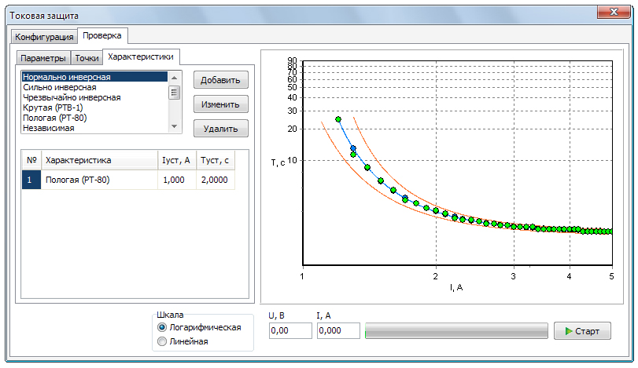

Рис. 17 – Окно «Токовая защита», вкладка «Характеристики».

Выбранные из списка характеристики попадают в таблицу, в которой можно задать для них Iуст и Tуст. Дополнительные параметры, необходимые для некоторых характеристик, вводятся в отдельном окне, которое автоматически открывается при внесении такой характеристики в таблицу. Потом это окно можно снова открыть, выбрав эту характеристику в таблице и нажав кнопку «Изменить».

Характеристики, внесённые в таблицу, отображаются графически справа. Доступно переключение между логарифмической и линейной шкалами для графика.

### ПРОВЕРКА

На вкладке «Параметры» в панели «Погрешность» задаются относительная и абсолютная погрешности защиты по времени и по току, включается или отключается отображение границ допустимой зоны. На этой же вкладке задаётся частота тока, пауза между точками проверки, а также при необходимости задаётся продолжительность и величина тока опционального доаварийного режима и опциональные величина и угол напряжения. Если проверка не требует доаварийный режим и подачу напряжения, следует задать нули в соответствующих полях.

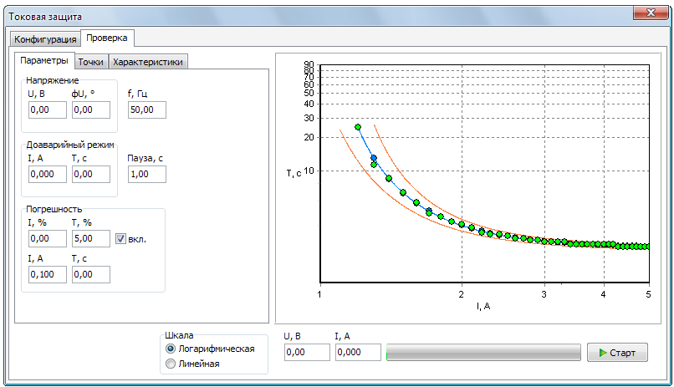

Рис. 18 – Окно «Токовая защита», вкладка «Параметры».

На вкладке «Точки» по нажатию кнопки «Применить» формируется таблица точек проверки. Тут задаётся начальный и конечный ток проверки (Imin и Imax), шаг по току, максимальное время ожидания (Tmax). Если начальный ток проверки задан меньший, чем ток уставки, точки будут рассчитаны, начиная с тока уставки. В таблице точек указывается ток срабатывания, номинальное (расчётное) время срабатывания, реальное время срабатывания (столбец заполняется в ходе проверки), минимальное и максимальное допустимые времена срабатывания (рассчитываются на основе указанной допустимой погрешности по току и напряжению). Номинальное время срабатывания рассчитывается по формуле ранее выбранной характеристики.

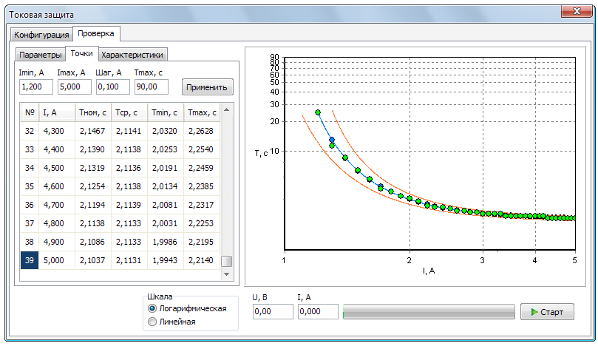

Рис. 19 – Окно «Токовая защита», вкладка «Точки».

Проверка производится по таблице точек. Если задано, прибор сначала выходит на доаварийный режим, а потом на точку. Иначе – сразу на точку. Потом сбрасывает ток (и напряжение) в ноль. Для следующей точки действия повторяются, и так до последней.

## ГАРМОНИКИ

Модуль «Гармоники» предназначен для формирования сложных гармонических сигналов с учетом высших гармонических составляющих, субгармоник и с учетом апериодической составляющей.

Модуль содержит 2 вкладки: «Конфигурация» и «Проверка».

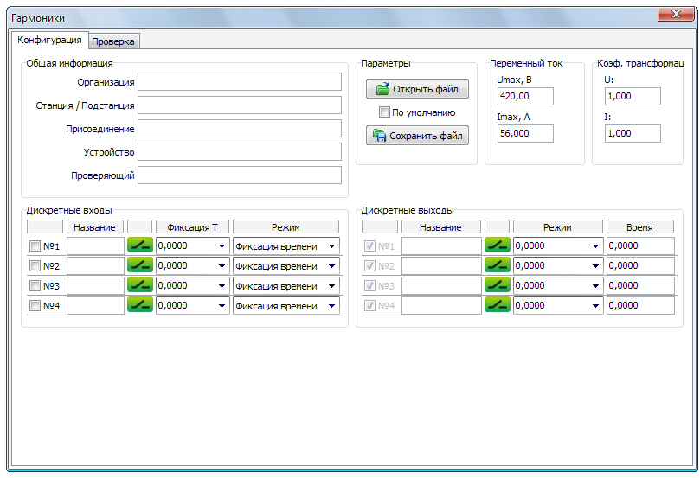

Рис. 20 – Окно «Гармоники», вкладка «Конфигурация».

На вкладке «Конфигурация» задаются ограничения по току и напряжению, а также коэффициенты трансформации для случая, когда используется трансформаторы тока или напряжения, а также программируются дискретные входы и выходы.

На этой же странице вводится информация о проверке: название электрической станции (подстанции), где находится проверяемое устройство; присоединение (например, название линии, трансформатора и тому подобное); название проверяемого устройства; имя проверяющего. Эта информация вместе с результатами проверки войдёт в протокол.

При помощи кнопок на панели «Параметры» можно открыть или сохранить файл со значениями для всех полей ввода в модуле. Если отметить галочкой «Использовать по умолчанию», при следующем открытии программы значения по умолчанию для полей ввода будут взяты из последнего открытого файла.

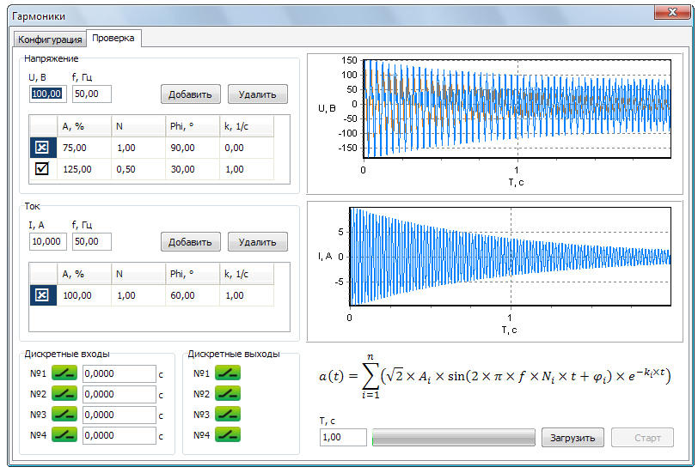

Рис. 21 – Окно «Гармоники», вкладка «Проверка».

На вкладке «Проверка» справа отображается форма составленного пользователем сложного гармонического сигнала: одним цветом (по умолчанию оранжевым) изображены отдельные гармонические составляющие, а другим (по умолчанию синим) – итоговый сигнал. Отображаемые составляющие отмечены в соответствующей таблице галочкой, неотображаемые – крестиком.

В левом нижнем углу страницы расположены панели дискретных входов и выходов, где отображается текущее их состояние и время срабатывания входов. Выходы можно размыкать и замыкать, нажимая на их иконки мышкой.

### ЗАДАНИЕ ГАРМОНИЧЕСКОГО СИГНАЛА

Для формирования гармонического сигнала необходимо задать в полях «Напряжение» и «Ток» базовые значения частоты, напряжения и тока, относительно которых будут вычисляться высшие гармонические составляющие. Также необходимо задать продолжительность генерации. Затем необходимо добавить в таблицы каналов напряжения и тока нужное количество составляющих, нажав соответствующие кнопки «Добавить», и ввести параметры в появившееся строки. Лишние составляющие можно удалить кнопками «Удалить».

Сложный гармонический сигнал формируется как сумма гармонических сигналов высших гармоник, субгармоник и апериодической составляющей согласно выражению

$$a\left(t\right)=\sum_{i=1}^{n}{\left(\sqrt{2}×A_{i}×\sin\left(2×π×f×N_{i}×t+φ_{i}\right)×e^{-k_{i}×t}\right)}$$

где *n* – количество гармоник; *Ai* – величина *i*-й гармоники в процентах от базовой величины тока или напряжения; *f* – базовая частота; *Ni* – порядковый номер гармоники относительно базовой частоты; *t* – время; *φi* – начальная фаза каждой гармоники; *ki* – коэффициент затухания апериодической составляющей.

Для формирования не апериодической составляющей, необходимо коэффициенту затухания *ki* присвоить значение 0.

Если нужно сформировать апериодическую составляющую, необходимо задать *φi*=90 и *Ni*=0. Если задать также *ki*=0, получится составляющая постоянного смещения сигнала по напряжению/току.

Если необходимо сформировать субгармоническую составляющую, необходимо порядковый номер задать меньшим 1.

Перед запуском генерации необходимо загрузить гармоники в прибор, нажав кнопку «Загрузить». После загрузки становится доступной кнопка «Старт».

Генерацию гармоник, которая закончилась по времени, можно осуществлять многократно без повторной загрузки. Также можно запрограммировать любой из дискретных входов прибора на запуск генерации загруженных гармоник.

После остановки генерации кнопками «Стоп» или «Отмена» необходима новая загрузка гармоник в прибор. После завершения сеанса работы нужно нажать кнопку «Отмена» для выхода из режима Цифрограммы.

## ЦИФРОГРАММЫ

Модуль «Цифрограммы» предназначен для воспроизведения в реальном времени форм токов и напряжений, сформированных в цифровом формате другими цифровыми устройствами РЗА и сохранённых в файлах формата ComTrade.

Модуль содержит 3 вкладки: «Конфигурация», «Данные» и «Проверка».

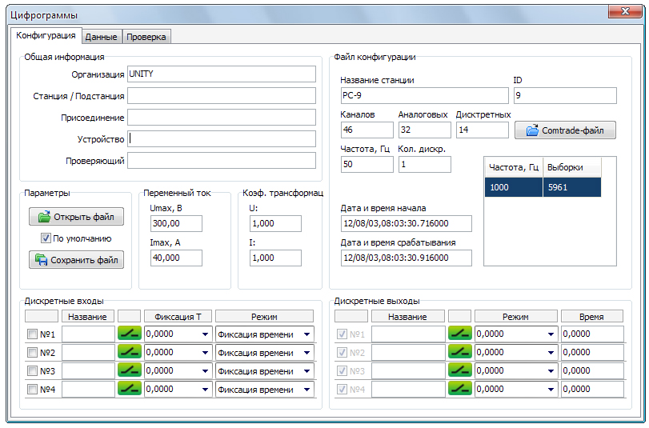

Рис. 22 – Окно «Цифрограммы», вкладка «Конфигурация».

На вкладке «Конфигурация» задаются ограничения по току и напряжению, а также коэффициенты трансформации для случая, когда используется трансформаторы тока или напряжения, а также программируются дискретные входы и выходы.

На этой же странице вводится информация о проверке: название электрической станции (подстанции), где находится проверяемое устройство; присоединение (например, название линии, трансформатора и тому подобное); название проверяемого устройства; имя проверяющего. Эта информация вместе с результатами проверки войдёт в протокол.

При помощи кнопок на панели «Параметры» можно открыть или сохранить файл со значениями для всех полей ввода в модуле. Если отметить галочкой «Использовать по умолчанию», при следующем открытии программы значения по умолчанию для полей ввода будут взяты из последнего открытого файла.

В левом нижнем углу на вкладке «Проверка» расположены панели дискретных входов и выходов, где отображается текущее их состояние и время срабатывания входов. Выходы можно размыкать и замыкать, нажимая на их иконки мышкой.

### COMTRADE-ФАЙЛЫ

Кнопкой «Comtrade-файл» на вкладке «Конфигурация» открывается нужный файл конфигурации (*.CFG) международного стандарта ComTrade. С файлом конфигурации в одной папке должен находиться одноимённый файл данных (*.DAT).

На вкладке «Конфигурация» можно узнать содержание открытого файла конфигурации: название станции, её идентификатор, количество аналоговых и дискретных каналов, номинальную частоту, количество дискретизаций и прочее.

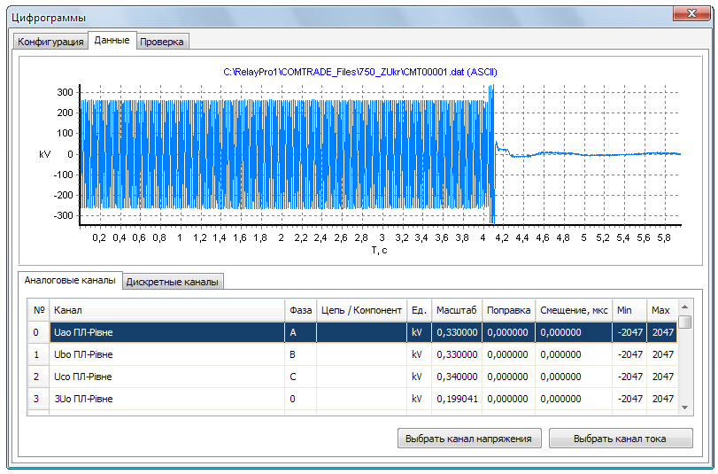

Рис. 23 – Окно «Цифрограммы», вкладка «Данные».

На вкладке «Данные» отображаются все аналоговые и дискретные каналы из загруженных файлов. Выбирая канал из таблицы и дважды щёлкая на нём мышкой (или нажимая «Ввод» на клавиатуре), можно посмотреть форму сигнала. Сигнал выбранного канала из Comtrade-файлов можно задать для воспроизведения каналами прибора, нажав кнопку «Выбрать канал напряжения» или «Выбрать канал тока».

Кроме Comtrade, модуль поддерживает так называемый текстовый формат хранения цифрограммы (*.TGR), имеющий следующую структуру: в первой строке текст «TGR», во второй строке - названия координат без пробелов: на первом месте название оси абсцисс (например, «Т»), дальше через пробелы названия координат, которые выводятся по оси ординат. Количество координат не лимитированное. В следующих строках вводятся числовые значения абсцисс и координат, количество которых соответствует количеству названий, заданных в предыдущей строке. Все значения должны разделяться пробелами.

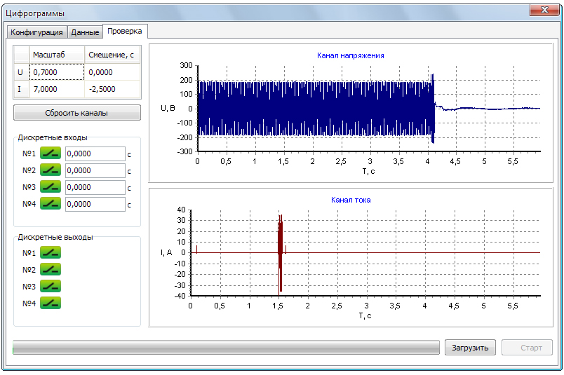

Рис. 24 – Окно «Цифрограммы», вкладка «Проверка».

На вкладке «Проверка» выбранные сигналы каналов тока и напряжения можно масштабировать и смещать по оси времени, изменяя в соответствующей таблице коэффициент масштабирования и задавая смещение в секундах. Тут же можно сбросить выбор сигналов.

Перед запуском генерации необходимо загрузить данные в прибор, нажав кнопку «Загрузить». После загрузки становится доступной кнопка «Старт».

Генерацию, которая закончилась по времени, можно осуществлять многократно без повторной загрузки. Также можно запрограммировать любой из дискретных входов прибора на запуск генерации загруженных сигналов.

После остановки генерации кнопками «Стоп» или «Отмена» необходима новая загрузка данных в прибор. После завершения сеанса работы нужно нажать кнопку «Отмена» для выхода из режима Цифрограммы.

## СОСТАВНОЙ РЕЖИМ

Модуль предназначен для формирования на основе простых цифрограмм, сформированных в модулях «Ручное управление», «Гармоники» и «Цифрограммы», сложных цифрограмм, предназначенных для комплексной проверки устройств РЗА.

Составной режим формируется на основе файлов конфигурации (INI-файлов с параметрами) других модулей.

Модуль содержит 2 вкладки: «Конфигурация» и «Проверка».

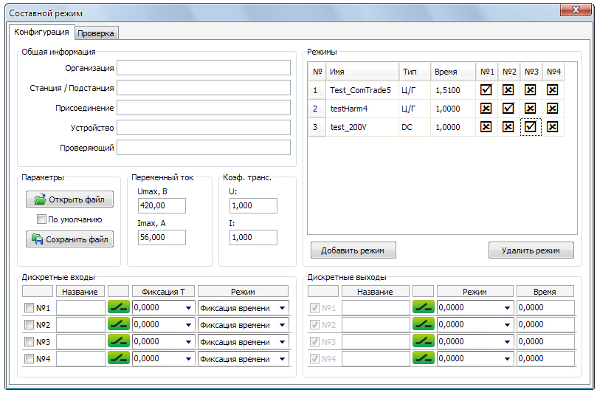

Рис. 25 – Окно «Составной режим», вкладка «Конфигурация».

На вкладке «Конфигурация» задаются ограничения по току и напряжению, а также коэффициенты трансформации для случая, когда используется трансформаторы тока или напряжения, а также программируются дискретные входы и выходы.

На этой же странице вводится информация о проверке: название электрической станции (подстанции), где находится проверяемое устройство; присоединение (например, название линии, трансформатора и тому подобное); название проверяемого устройства; имя проверяющего. Эта информация вместе с результатами проверки войдёт в протокол.

При помощи кнопок на панели «Параметры» можно открыть или сохранить файл со значениями для всех полей ввода в модуле. Если отметить галочкой «Использовать по умолчанию», при следующем открытии программы значения по умолчанию для полей ввода будут взяты из последнего открытого файла.

Справа расположена таблица подрежимов. Кнопка «Добавить режим» позволяет добавлять в таблицу подрежимы, открывая файлы конфигурации модулей «Ручное управление», «Гармоники» и «Цифрограммы». Кнопка «Удалить режим» позволяет убрать из таблицы ненужные подрежимы. Порядок подрежимов можно изменить, перетащив мышкой подрежим на другую позицию в таблице.

Подрежимам можно присвоить имя, отличное от имени файла, введя его во второй колонке таблицы. Тип подрежима отображается в третьей колонке таблицы. Подрежимы могут быть следующих типов:

* AC – неизменные переменные ток и напряжение,
* DC – неизменные постоянные ток и напряжение,
* AC+DC – совмещённый режим,
* ∆AC – линейно изменяющиеся переменные ток и напряжение,
* ∆DC – линейно изменяющиеся постоянные ток и напряжение,
* Ц/Г – цифрограммы и гармоники.

Все указанные типы, кроме последнего, содержатся в файлах конфигурации модуля «Ручное управление» одновременно. При открытии такого файла программа попросит пользователя выбрать один из этих типов.

В четвёртой колонке задаётся время подрежима. Если указанное время больше, чем длительность загруженной цифрограммы, то она будет продолжена нулями по току и напряжению. Если указанное время больше, чем требуется для достижения конечных значений в режиме «Автоматическое изменение» (∆AC и ∆DC), то генерация будет продолжена конечными значениями.

Последние 4 колонки представляют 4 дискретные входа прибора. По срабатыванию отмеченных дискретных входов подрежим будет завершен досрочно.

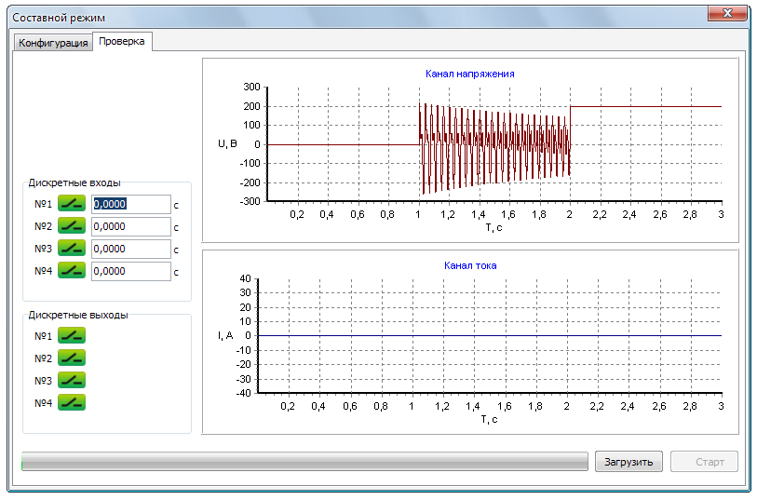

Рис. 26 – Окно «Составной режим», вкладка «Проверка».

В левом нижнем углу на вкладке «Проверка» расположены панели дискретных входов и выходов, где отображается текущее их состояние и время срабатывания входов. Выходы можно размыкать и замыкать, нажимая на их иконки мышкой.

Перед запуском генерации необходимо загрузить данные в прибор, нажав кнопку «Загрузить». После загрузки становится доступной кнопка «Старт».

Генерацию, которая закончилась по времени, можно осуществлять многократно без повторной загрузки. Также можно запрограммировать любой из дискретных входов прибора на запуск генерации загруженных сигналов.

После остановки генерации кнопками «Стоп» или «Отмена» необходима новая загрузка данных в прибор. После завершения сеанса работы нужно нажать кнопку «Отмена» для выхода из Составного режима.

# ДОПОЛНИТЕЛЬНЫЙ ПАКЕТ ПРОГРАММ

Для наладки и проверки устройств РЗА в программном обеспечении предусмотрены отдельные модули с разным интерфейсом, соответствующим проверяемому устройству. Одновременно может быть открытым только один модуль.

В дополнительный пакет программы «RelayPro» могут входить следующие модули:

* «Реле времени»,
* «Замедленные реле»,
* «Реле с удержанием»,
* «Двухпозиционные реле»,
* «Унифицированное реле частоты (УРЧ-3М)»,
* «Счётчики»,
* «Реле контроля изоляции»,
* «Редактор сигнала».

## РЕЛЕ ВРЕМЕНИ

Модуль «Реле времени» позволяет проверять в автоматическом режиме временные параметры реле.

Модуль содержит 2 вкладки: «Конфигурация» и «Проверка».

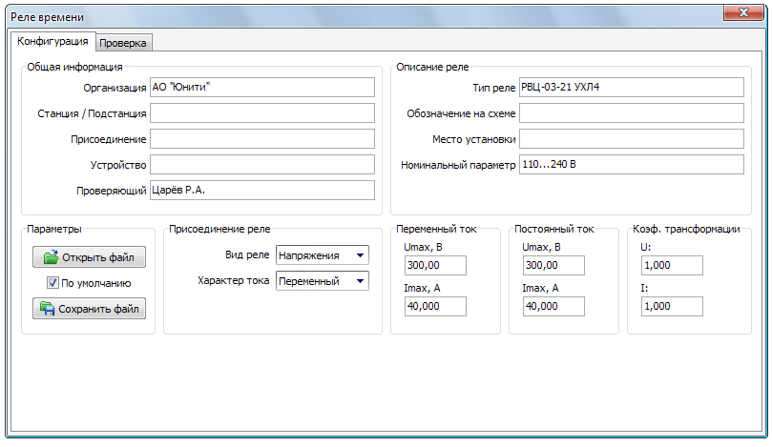

Рис. 27 – Окно «Реле времени», вкладка «Конфигурация».

На вкладке «Конфигурация» задаются ограничения по току и напряжению для исключения возможности выведения проверяемого оборудования из строя большим током или напряжением, а также коэффициенты трансформации для случая, когда используется трансформатор тока или напряжения. Здесь же указывается характер тока (постоянный или переменный) и вид реле (тока, напряжения или частоты).

В соответствующих полях на странице вводится информация о проверке: наименование станции (подстанции), присоединение, устройство, проверяющий, тип реле, обозначение его на схеме, место установки, номинальный параметр. Эта информация вместе с результатами проверки войдёт в протокол.

При помощи кнопок на панели «Параметры» можно открыть или сохранить файл со значениями для всех полей ввода в модуле. Если отметить галочкой «По умолчанию», при следующем открытии программы значения по умолчанию для полей ввода будут взяты из последнего открытого файла.

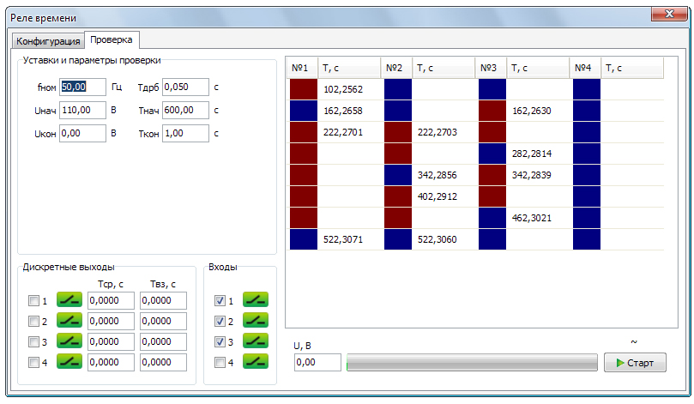

Рис. 28 – Окно «Реле времени», вкладка «Проверка».

На вкладке «Проверка» левом верхнем углу задаются параметры проверки реле: номинальная частота (напряжение), начальный и конечный ток/напряжение/частота (в зависимости от вида реле), соответствующие времена подачи начального и конечного тока/напряжения/частоты, время дребезга контактов. Общая продолжительность проверки равна сумме начального и конечного времён.

В левом нижнем углу отображается текущее состояние дискретных входов и выходов. Зелёная иконка с изображением контакта обозначает разомкнутый контакт, красная – замкнутый.

Для проверки реле времени, имеющих управляющие входы, предусмотрена возможность запрограммировать дискретные выходы прибора RPAT на срабатывание и возврат. Каждый дискретный выход может быть запрограммирован только на одноразовое срабатывание и возврат в исходное состояние, но гальваническая развязка дискретных выходов позволяет соединять их в произвольном параллельном или последовательном включении. Исходное состояние дискретных выходов можно выставить перед проверкой, нажав мышкой на иконки.

На панели «Дискретные выходы» в первом столбце, доступном для ввода, указывается время переключения дискретных выходов из исходного состояния. Во втором столбце ввода указывается время удержания состояния после переключения. Галочки возле иконок состояния входов и выходов отмечают, какие из них будут внесены в протокол.

Проверка проводится путём подачи начального тока/напряжения/частоты (в зависимости от вида реле) на время Tнач (время подачи начального тока/напряжения/частоты) с последующей подачей конечного тока/напряжения/частоты на время Tкон. Фиксация срабатываний дискретных входов производится на всём временном промежутке Tнач+Tкон.

Срабатывание дискретного входа фиксируется по моменту окончания дребезга.

В протоколе полученная в ходе проверки информация отображается как в табличном виде, так и с помощью схемы, где отрезки отображают продолжительность управляющих воздействий дискретных выходов и реакцию реле, зафиксированную дискретными входами. Сплошной чёрный цвет отрезка обозначает замкнутый контакт, а полый белый отрезок – разомкнутый.

## ЗАМЕДЛЕННЫЕ РЕЛЕ

Модуль «Замедленные реле» позволяет проверять в автоматическом режиме электрические характеристики реле постоянного и переменного тока, напряжения, а также реле частоты с задержкой по времени.

Замедленные реле имеют значительное время срабатывания/возврата. В связи с этим проверка с помощью плавного изменения координат неприменима к ним (см. рис. 10 – «Автоматическое изменение координат»), т.к. за время срабатывания/возврата реле набегает большая погрешность параметра срабатывания/возврата.

Проверка реле с задержкой по времени проводится в пошаговом ступенчатом режиме. При этом погрешность параметра срабатывания/возврата определяется шагом параметра. Время шага (ступеньки) необходимо выбирать заведомо большее, чем уставка реле.

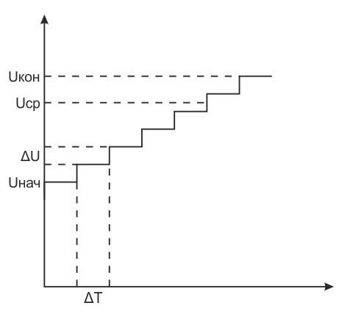

Рис. 29.

Рекомендуется выбирать начальную и конечную точки, а также шаг параметра таким образом, чтобы предполагаемая величина параметра срабатывания попадала на средину промежутка между ступеньками.

При необходимости использовать источник оперативного питания он включается через Главное меню до начала проверки. По окончанию проверки необходимо его выключить.

Модуль «Замедленные реле» позволяет проводить проверку, как реле минимального воздействия, так и реле максимального воздействия. Это определяется начальными и конечными координатами. Проверка реле максимального и минимального воздействия проводится в 2 этапа. Плечо минимального воздействия и плечо максимального воздействия проверяются поочерёдно.

Модуль содержит 2 вкладки: «Конфигурация» и «Проверка».

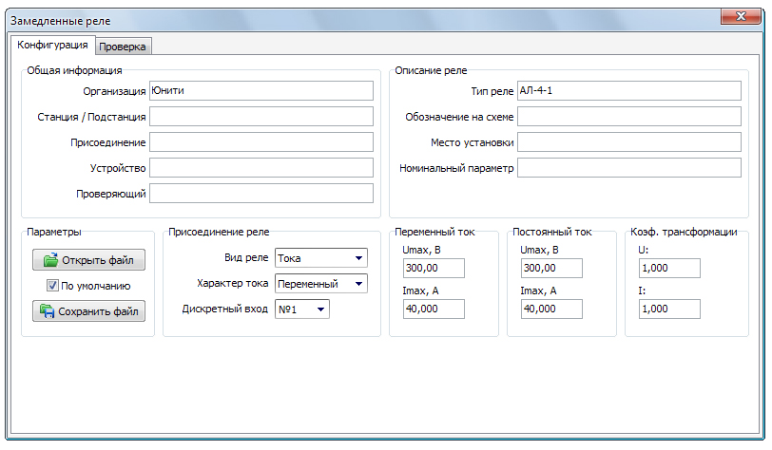

Рис. 30 – Окно «Замедленные реле», вкладка «Конфигурация».

На вкладке «Конфигурация» задаются ограничения по току и напряжению для исключения возможности выведения проверяемого оборудования из строя большим током или напряжением, а также коэффициенты трансформации для случая, когда используется трансформатор тока или напряжения, выбирается дискретный вход, к которому присоединён контакт проверяемого реле. Здесь же указывается характер тока (постоянный или переменный) и вид реле (тока, напряжения или частоты).

В соответствующих полях на странице вводится информация о проверке: наименование станции (подстанции), присоединение, устройство, проверяющий, тип реле, обозначение его на схеме, место установки, номинальный параметр. Эта информация вместе с результатами проверки войдёт в протокол.

При помощи кнопок на панели «Параметры» можно открыть или сохранить файл со значениями для всех полей ввода в модуле. Если отметить галочкой «По умолчанию», при следующем открытии программы значения по умолчанию для полей ввода будут взяты из последнего открытого файла.

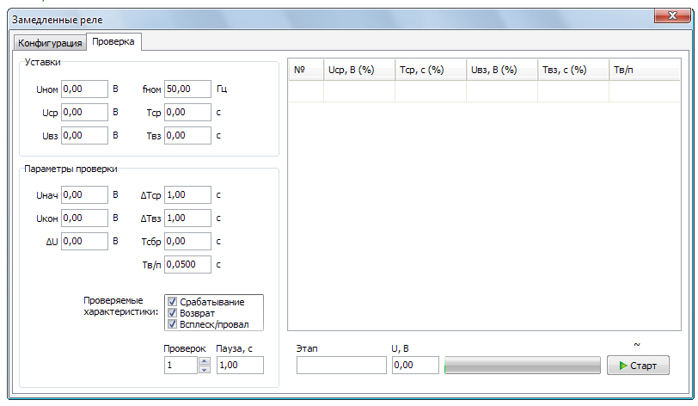

Рис. 31 – Окно «Замедленные реле», вкладка «Проверка».

На вкладке «Проверка» левом верхнем углу задаются уставки реле, с которыми будут сравниваться результаты проверки, и относительно которых будут считаться погрешности реле. В панели «Уставки» указываются значения тока/напряжения/частоты (в зависимости от вида реле) и времена срабатывания и возврата, а также номинальная частота (или напряжение, если проверяется реле частоты).

В правой части страницы расположена таблица с результатами проверки, под ней – индикатор процесса и кнопка старта проверки.

В панели «Параметры проверки» задаются количество проверок (максимум 10), пауза между проверками, шаги по времени для этапов проверки на срабатывание и возврат, начальные и конечные значения параметра (тока/напряжения/частоты – в зависимости от вида реле), шаг по параметру, время сброса между «ступеньками» на начальное или конечное значение (в зависимости от этапа проверки). Если время сброса указано 0, то между «ступеньками» нет паузы.

Полная проверка состоит из 3 этапов: проверка параметра и времени срабатывания, проверка параметра и времени возврата и проверка несрабатывания при кратковременных всплесках/провалах. Каждый из этапов можно пропустить, сняв отмечающую его галочку в списке «Проверяемые характеристики».

Проверка на несрабатывание при всплеске/провале производится скачком параметра с начальной точки на конечную на время Tв/п. При несрабатывании реле в соответствующую колонку результатов вписывается прочерк, а при срабатывании – плюс.

Характер тока отображается значком «~» или «=» над кнопкой «Старт», а текущий этап проверки – в поле «Этап».

### РЕЛЕ ПУЛЬСАЦИЙ

С помощью модуля «Замедленные реле» можно также проверять реле пульсаций (ЕЛ-18, РК-33 и т.п.).

Гальваническая развязка между каналом напряжения и каналом оперативного питания AUX DC позволяет включать их последовательно. При таком подключении канал оперативного питания будет выдавать необходимое напряжение, а канал напряжения имитировать пульсации необходимых частоты и амплитуды.

## РЕЛЕ С УДЕРЖАНИЕМ

Модуль «Реле с удержанием» позволяет проверять в автоматическом режиме электрические характеристики реле с удерживающими обмотками.

Проверка, как и в модуле «Замедленные реле», проводится в пошаговом ступенчатом режиме. Погрешность параметра срабатывания/отпускания определяется шагом параметра. Время шага (ступеньки) необходимо выбирать заведомо большее, чем уставка реле.

Рекомендуется выбирать начальную и конечную точки, а также шаг параметра таким образом, чтобы предполагаемая величина параметра срабатывания попадала на средину промежутка между ступеньками.

Модуль содержит 2 вкладки: «Конфигурация» и «Проверка».

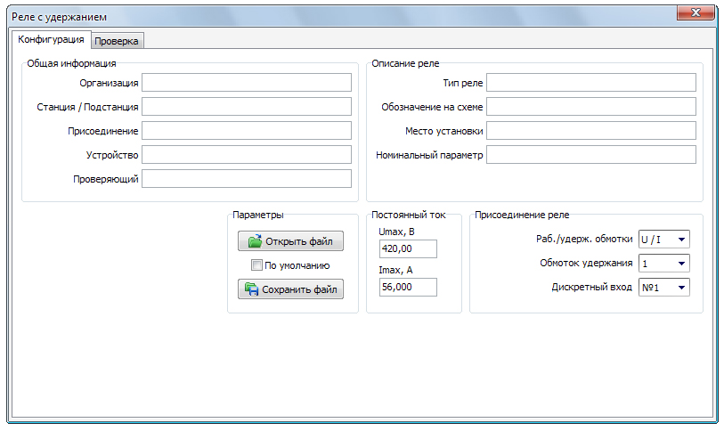

Рис. 32 – Окно «Реле с удержанием», вкладка «Конфигурация».

На вкладке «Конфигурация» задаются ограничения по току и напряжению для исключения возможности выведения проверяемого оборудования из строя большим током или напряжением, выбирается дискретный вход, к которому присоединен контакт проверяемого реле, указывается количество удерживающих обмоток (количество дискретных коммутирующих выходов, которые будут использованы), тип удерживающих и рабочей обмоток (напряжение/ток).

В соответствующих полях на странице вводится информация о проверке: наименование станции (подстанции), присоединение, устройство, проверяющий, тип реле, обозначение его на схеме, место установки, номинальный параметр. Эта информация вместе с результатами проверки войдёт в протокол.

При помощи кнопок на панели «Параметры» можно открыть или сохранить файл со значениями для всех полей ввода в модуле. Если отметить галочкой «По умолчанию», при следующем открытии программы значения по умолчанию для полей ввода будут взяты из последнего открытого файла.

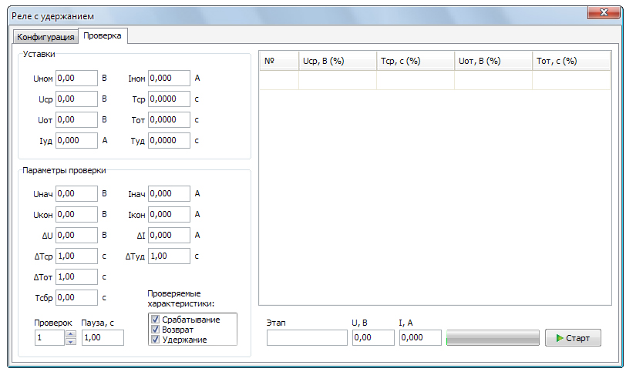

Рис. 33 – Окно «Реле с удержанием», вкладка «Проверка».

На вкладке «Проверка» левом верхнем углу задаются уставки реле, с которыми будут сравниваться результаты проверки, и относительно которых будут считаться погрешности реле. В панели «Уставки» указываются ток и/или напряжение срабатывания, отпускания, удержания, номинальные, а также соответствующие времена.

В правой части страницы расположена таблица с результатами проверки, под ней – индикатор процесса и кнопка старта проверки.

В панели «Параметры проверки» задаются количество проверок (максимум 10), пауза между проверками, шаги по времени для каждого этапа проверки, начальные и конечные ток и напряжение, шаг по ним, время сброса между «ступеньками» на начальное или конечное значение (в зависимости от этапа проверки). Если время сброса указано 0, то между «ступеньками» нет паузы.

Полная проверка состоит из 3 этапов: проверка параметра и времени срабатывания, проверка параметра и времени отпускания и проверки параметра и времени (отпускания) удерживания. Каждый из этапов можно пропустить, сняв отмечающую его галочку в списке «Проверяемые характеристики».

На этапе проверки обмоток удержания они коммутируются по порядку через первый, второй, третий и четвёртый дискретные выходы. Для этого должна быть собрана соответствующая схема подключения.

## ДВУХПОЗИЦИОННЫЕ РЕЛЕ

Проверка, как и в модуле «Двухпозиционные реле», проводится в пошаговом ступенчатом режиме. Погрешность параметра срабатывания/отпускания определяется шагом параметра. Время шага (ступеньки) необходимо выбирать заведомо большее, чем уставка реле.

Рекомендуется выбирать начальную и конечную точки, а также шаг параметра таким образом, чтобы предполагаемая величина параметра срабатывания попадала на средину промежутка между ступеньками.

Модуль содержит 2 вкладки: «Конфигурация» и «Проверка».

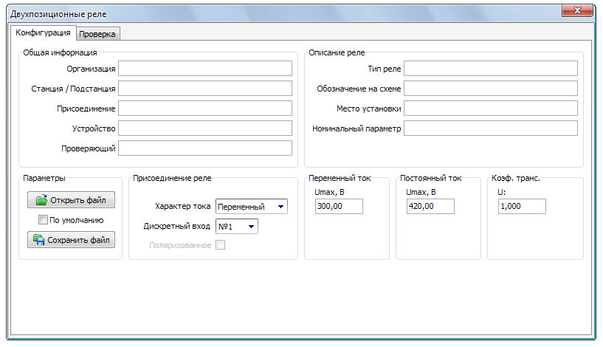

Рис. 34 – Окно «Двухпозиционные реле», вкладка «Конфигурация».

На вкладке «Конфигурация» задаются ограничения по току и напряжению для исключения возможности выведения проверяемого оборудования из строя большим напряжением, а также коэффициент трансформации для случая, когда используется трансформатор, выбирается дискретный вход, к которому присоединён контакт проверяемого реле. Здесь же указывается характер тока (постоянный или переменный).

В соответствующих полях на странице вводится информация о проверке: наименование станции (подстанции), присоединение, устройство, проверяющий, тип реле, обозначение его на схеме, место установки, номинальный параметр. Эта информация вместе с результатами проверки войдёт в протокол.

При помощи кнопок на панели «Параметры» можно открыть или сохранить файл со значениями для всех полей ввода в модуле. Если отметить галочкой «По умолчанию», при следующем открытии программы значения по умолчанию для полей ввода будут взяты из последнего открытого файла.

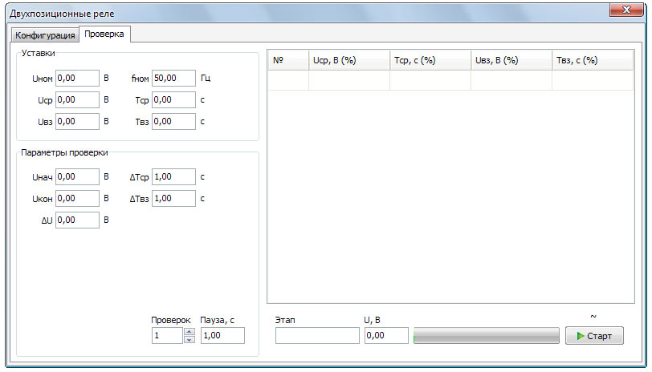

Рис. 35 – Окно «Двухпозиционное реле», вкладка «Проверка».

На вкладке «Проверка» левом верхнем углу задаются уставки реле, с которыми будут сравниваться результаты проверки, и относительно которых будут считаться погрешности реле. В панели «Уставки» указываются напряжение срабатывания, отпускания и номинальное, а также соответствующие времена.

В правой части страницы расположена таблица с результатами проверки, под ней – индикатор процесса и кнопка старта проверки.

В панели «Параметры проверки» задаются количество проверок (максимум 10), пауза между проверками, шаг по времени для каждого этапа проверки, начальное и конечное напряжение, шаг по напряжению.

Полная проверка состоит из 2 этапов: проверка параметра и времени замыкания, проверка параметра и времени размыкания. Обмотки реле коммутируются через первый и третий дискретные выходы на этапе проверки замыкания и через второй и четвёртый на этапе проверки размыкания. Для проведения теста необходимо собрать соответствующую схему подключения.

Если отмечен пункт «Поляризованное», на этапе проверки размыкания прибор изменит направление постоянного тока.

## УНИФИЦИРОВАННОЕ РЕЛЕ ЧАСТОТЫ (УРЧ-3М)

Модуль «Унифицированное реле частоты (УРЧ-3М)» позволяет проверять в автоматическом режиме корректность работы микропроцессорных унифицированных реле контроля частоты серии УРЧ‑3М.

### ИНТЕРФЕЙС

Модуль содержит 2 вкладки: «Конфигурация» и «Проверка».

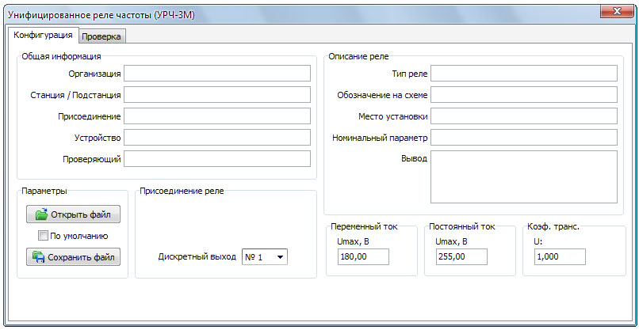

Рис. 36 – Окно «Унифицированное реле частоты (УРЧ-3М)», вкладка «Конфигурация».

На вкладке «Конфигурация» задаются ограничения напряжению для исключения возможности выведения проверяемого оборудования из строя большим напряжением, а также коэффициент трансформации для случая, когда используется трансформатор напряжения. Здесь же указывается дискретный выход, по которому будет подаваться сигнал «Сброс» на соответствующий контакт проверяемого реле.

Первый, второй и третий дискретные входы прибора жёстко закреплены за соответствующими каналами реле. Четвёртый дискретный вход используется для фиксации сигнала о неисправности реле.

В соответствующих полях на странице вводится информация о проверке: наименование станции (подстанции), присоединение, устройство, проверяющий, тип реле, обозначение его на схеме, место установки, номинальный параметр. Здесь же находится поле вывода по результатам проверки. Эта информация вместе с результатами проверки войдёт в протокол.

При помощи кнопок на панели «Параметры» можно открыть или сохранить файл со значениями для всех полей ввода в модуле. Если отметить галочкой «По умолчанию», при следующем открытии программы значения по умолчанию для полей ввода будут взяты из последнего открытого файла.

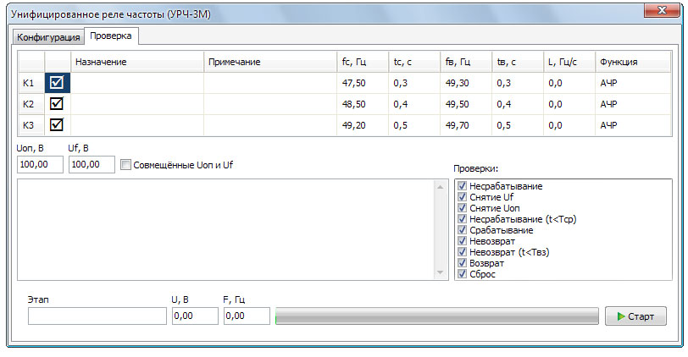

Рис. 37 – Окно «Унифицированное реле частоты (УРЧ-3М)», вкладка «Проверка».

В верхней части вкладки «Проверка» находится таблица уставок реле. В неё необходимо ввести частоты и времена срабатывания и возврата, а также уставку скорости изменения частоты для каждого канала реле. Программа автоматически определит выполняемую каналом функцию. Кроме цифровых полей, в таблице имеются два дополнительных поля для ввода необязательной текстовой информации: «Назначение» и «Примечание». Пропустить проверку любого из каналов реле можно убрав галочку в таблице напротив его номера.

Под таблицей уставок находятся поля напряжения оперативного питания и напряжения контролируемой сети. Справа от них находится отметка «Совмещённые Uоп и Uf». Если эта отметка стоит, канал оперативного питания не будет задействован во время проверки реле, а этап сброса оперативного питания будет пропущен.

В нижней части вкладки находятся поля текущего этапа проверки, текущего напряжения и текущей частоты, индикатор выполнения и кнопка старта проверки.

В средней части вкладки слева находится журнал проверки, в который выводятся краткое описание этапа проверки и его результат. Справа находится список всех этапов проверки. Любой этап проверки можно пропустить, убрав в списке напротив него галочку.

### АЛГОРИТМЫ ПРОВЕРОК

Проверка каналов реле производится поочерёдно. Количество этапов проверок одинаково для всех каналов и заданных на них функций, но некоторые этапы выполняются по-разному. При проверке возврата и невозврата реле приведение в сработанное состояние может пропускаться.

В начале проверки на подключённый к источнику оперативного питания вход оперативного питания реле прибором автоматически подаётся указанное пользователем номинальное напряжение оперативного питания. По завершению проверки оперативное питание автоматически снимается.

#### Проверка АЧР

1. Проверка на несрабатывание реле

На подключенный к каналу напряжения вход напряжения контролированной сети прибором подаётся указанное пользователем номинальное напряжение контролируемой сети с частотой на 0,05 Гц большей, чем частота возврата. После чего программа ожидает в течение времени возврата и одной дополнительной секунды.

После программа делает скачок на частоту на 0,05 Гц большую, чем частота срабатывания, и ожидает реакцию реле в течение времени срабатывания и одной дополнительной секунды. Проверяемый канал реле не должен сработать.

1. Проверка на несрабатывание реле при снятии напряжения контролируемой сети

На подключенный к каналу напряжения вход напряжения контролируемой сети прибором подаётся указанное пользователем номинальное напряжение контролируемой сети с частотой на 0,05 Гц большей, чем частота срабатывания. После чего программа ожидает в течение времени срабатывания и одной дополнительной секунды.

После программа сбрасывает напряжение контролируемой сети в ноль и ожидает реакции реле в течение времени возврата и одной дополнительной секунды. Проверяемый канал реле, если его контакты находятся в исходном состоянии, не должен сработать.

Потом программа возвращает номинальное напряжение контролируемой сети с прежней частотой и ожидает реакции реле в течение времени срабатывания и одной дополнительной секунды. Проверяемый канал реле, если его контакты ранее находились в исходном состоянии, не должен сработать.

После программа делает скачок на частоту на 0,05 Гц большую, чем частота возврата, и ожидает реакцию реле в течение времени возврата и одной дополнительной секунды.

1. Проверка на несрабатывание реле при снятии напряжения оперативного питания

На подключенный к каналу напряжения вход напряжения контролируемой сети прибором подаётся указанное пользователем номинальное напряжение контролируемой сети с частотой на 0,05 Гц большей, чем частота срабатывания. После чего программа ожидает в течение времени срабатывания и одной дополнительной секунды.

После программа сбрасывает напряжение оперативного питания в ноль и ожидает реакции реле в течение времени возврата и одной дополнительной секунды. Реле должно подать сигнал о неисправности (НИ), а проверяемый канал, если его контакты находятся в исходном состоянии, не должен сработать.

Потом программа возвращает номинальное напряжение оперативного питания и ожидает реакции реле в течение времени срабатывания и одной дополнительной секунды. Сигнал о неисправности (НИ) должен пропасть, а проверяемый канал реле, если его контакты ранее находились в исходном состоянии, не должен сработать.

После программа делает скачок на частоту на 0,05 Гц большую, чем частота возврата, и ожидает реакцию реле в течение времени возврата и одной дополнительной секунды.

1. Проверка на несрабатывание реле при времени воздействия меньшем, чем время срабатывания

На подключенный к каналу напряжения вход напряжения контролированной сети прибором подаётся указанное пользователем номинальное напряжение контролируемой сети с частотой на 0,05 Гц большей, чем частота возврата. После чего программа ожидает в течение времени возврата и одной дополнительной секунды.

После программа делает скачок на частоту на 0,05 Гц меньшую, чем частота срабатывания, на время на 0,2 с меньшее, чем время срабатывания, после чего возвращает прежнюю частоту. Программа ожидает реакцию реле в течение времени срабатывания и одной дополнительной секунды от начала скачка. Проверяемый канал реле не должен сработать.

1. Проверка на срабатывание реле

На подключенный к каналу напряжения вход напряжения контролированной сети прибором подаётся указанное пользователем номинальное напряжение контролируемой сети с частотой на 0,05 Гц большей, чем частота возврата. После чего программа ожидает в течение времени возврата и одной дополнительной секунды.

После программа делает скачок на частоту на 0,05 Гц меньшую, чем частота срабатывания, и ожидает реакцию реле в течение времени срабатывания и одной дополнительной секунды. Проверяемый канал реле должен сработать.

1. Проверка на невозврат реле

На подключенный к каналу напряжения вход напряжения контролированной сети прибором подаётся указанное пользователем номинальное напряжение контролируемой сети с частотой на 0,05 Гц меньшей, чем частота срабатывания. После чего программа ожидает срабатывания в течение времени срабатывания и одной дополнительной секунды.

После программа делает скачок на частоту на 0,05 Гц меньшую, чем частота возврата, и ожидает реакцию реле в течение времени возврата и одной дополнительной секунды. Проверяемый канал реле не должен возвратиться в исходное состояние.

1. Проверка на невозврат реле при времени воздействия меньшем, чем время возврата

На подключенный к каналу напряжения вход напряжения контролированной сети прибором подаётся указанное пользователем номинальное напряжение контролируемой сети с частотой на 0,05 Гц меньшей, чем частота срабатывания. После чего программа ожидает срабатывания в течение времени срабатывания и одной дополнительной секунды.

После программа делает скачок на частоту на 0,05 Гц большую, чем частота возврата, на время на 0,2 с меньшее, чем время возврата, после чего возвращает прежнюю частоту. Программа ожидает реакцию реле в течение времени возврата и одной дополнительной секунды от начала скачка. Проверяемый канал реле не должен возвратиться в исходное состояние.

1. Проверка на возврат реле

На подключенный к каналу напряжения вход напряжения контролированной сети прибором подаётся указанное пользователем номинальное напряжение контролируемой сети с частотой на 0,05 Гц меньшей, чем частота срабатывания. После чего программа ожидает срабатывания в течение времени срабатывания и одной дополнительной секунды.

После программа делает скачок на частоту на 0,05 Гц большую, чем частота возврата, и ожидает реакцию реле в течение времени возврата и одной дополнительной секунды. Проверяемый канал реле должен возвратиться в исходное состояние.

1. Проверка сброса

На подключенный к каналу напряжения вход напряжения контролированной сети прибором подаётся указанное пользователем номинальное напряжение контролируемой сети с частотой на 0,05 Гц меньшей, чем частота срабатывания. После чего программа ожидает срабатывания в течение времени срабатывания и одной дополнительной секунды.

После программа делает сигнал сброса выбранным дискретным выходом и ожидает реакцию реле в течение времени возврата и одной дополнительной секунды. Проверяемый канал реле должен возвратиться в исходное состояние.

После программа убирает сигнал сброса и ожидает реакцию реле в течение времени срабатывания и одной дополнительной секунды. Проверяемый канал реле должен сработать.

#### Проверка ЧАПВ

1. Проверка на несрабатывание реле

На подключенный к каналу напряжения вход напряжения контролированной сети прибором подаётся указанное пользователем номинальное напряжение контролируемой сети с частотой на 0,05 Гц меньшей, чем частота возврата. После чего программа ожидает в течение времени возврата и одной дополнительной секунды.

После программа делает скачок на частоту на 0,05 Гц меньшей, чем частота срабатывания, и ожидает реакцию реле в течение времени срабатывания и одной дополнительной секунды. Проверяемый канал реле не должен сработать.

1. Проверка на несрабатывание реле при снятии напряжения контролируемой сети

На подключенный к каналу напряжения вход напряжения контролируемой сети прибором подаётся указанное пользователем номинальное напряжение контролируемой сети с частотой на 0,05 Гц меньшей, чем частота срабатывания. После чего программа ожидает в течение времени срабатывания и одной дополнительной секунды.

После программа сбрасывает напряжение контролируемой сети в ноль и ожидает реакции реле в течение времени возврата и одной дополнительной секунды. Проверяемый канал реле, если его контакты находятся в исходном состоянии, не должен сработать.

Потом программа возвращает номинальное напряжение контролируемой сети с прежней частотой и ожидает реакции реле в течение времени срабатывания и одной дополнительной секунды. Проверяемый канал реле, если его контакты ранее находились в исходном состоянии, не должен сработать.

После программа делает скачок на частоту на 0,05 Гц меньшую, чем частота возврата, и ожидает реакцию реле в течение времени возврата и одной дополнительной секунды.

1. Проверка на несрабатывание реле при снятии напряжения оперативного питания

На подключенный к каналу напряжения вход напряжения контролируемой сети прибором подаётся указанное пользователем номинальное напряжение контролируемой сети с частотой на 0,05 Гц меньшей, чем частота срабатывания. После чего программа ожидает в течение времени срабатывания и одной дополнительной секунды.

После программа сбрасывает напряжение оперативного питания в ноль и ожидает реакции реле в течение времени возврата и одной дополнительной секунды. Реле должно подать сигнал о неисправности (НИ), а проверяемый канал, если его контакты находятся в исходном состоянии, не должен сработать.

Потом программа возвращает номинальное напряжение оперативного питания и ожидает реакции реле в течение времени срабатывания и одной дополнительной секунды. Сигнал о неисправности (НИ) должен пропасть, а проверяемый канал реле, если его контакты ранее находились в исходном состоянии, не должен сработать.

После программа делает скачок на частоту на 0,05 Гц меньшую, чем частота возврата, и ожидает реакцию реле в течение времени возврата и одной дополнительной секунды.

1. Проверка на несрабатывание реле при времени воздействия меньшем, чем время срабатывания

На подключенный к каналу напряжения вход напряжения контролированной сети прибором подаётся указанное пользователем номинальное напряжение контролируемой сети с частотой на 0,05 Гц меньшей, чем частота возврата. После чего программа ожидает в течение времени возврата и одной дополнительной секунды.

После программа делает скачок на частоту на 0,05 Гц большую, чем частота срабатывания, на время на 0,2 с меньшее, чем время срабатывания, после чего возвращает прежнюю частоту. Программа ожидает реакцию реле в течение времени срабатывания и одной дополнительной секунды от начала скачка. Проверяемый канал реле не должен сработать.

1. Проверка на срабатывание реле

На подключенный к каналу напряжения вход напряжения контролированной сети прибором подаётся указанное пользователем номинальное напряжение контролируемой сети с частотой на 0,05 Гц меньшей, чем частота возврата. После чего программа ожидает в течение времени возврата и одной дополнительной секунды.

После программа делает скачок на частоту на 0,05 Гц большую, чем частота срабатывания, и ожидает реакцию реле в течение времени срабатывания и одной дополнительной секунды. Проверяемый канал реле должен сработать.

1. Проверка на невозврат реле

На подключенный к каналу напряжения вход напряжения контролированной сети прибором подаётся указанное пользователем номинальное напряжение контролируемой сети с частотой на 0,05 Гц большей, чем частота срабатывания. После чего программа ожидает срабатывания в течение времени срабатывания и одной дополнительной секунды.

После программа делает скачок на частоту на 0,05 Гц большую, чем частота возврата, и ожидает реакцию реле в течение времени возврата и одной дополнительной секунды. Проверяемый канал реле не должен возвратиться в исходное состояние.

1. Проверка на невозврат реле при времени воздействия меньшем, чем время возврата

На подключенный к каналу напряжения вход напряжения контролированной сети прибором подаётся указанное пользователем номинальное напряжение контролируемой сети с частотой на 0,05 Гц большей, чем частота срабатывания. После чего программа ожидает срабатывания в течение времени срабатывания и одной дополнительной секунды.

После программа делает скачок на частоту на 0,05 Гц меньшую, чем частота возврата, на время на 0,2 с меньшее, чем время возврата, после чего возвращает прежнюю частоту. Программа ожидает реакцию реле в течение времени возврата и одной дополнительной секунды от начала скачка. Проверяемый канал реле не должен возвратиться в исходное состояние.

1. Проверка на возврат реле

На подключенный к каналу напряжения вход напряжения контролированной сети прибором подаётся указанное пользователем номинальное напряжение контролируемой сети с частотой на 0,05 Гц большей, чем частота срабатывания. После чего программа ожидает срабатывания в течение времени срабатывания и одной дополнительной секунды.

После программа делает скачок на частоту на 0,05 Гц меньшую, чем частота возврата, и ожидает реакцию реле в течение времени возврата и одной дополнительной секунды. Проверяемый канал реле должен возвратиться в исходное состояние.

1. Проверка сброса

На подключенный к каналу напряжения вход напряжения контролированной сети прибором подаётся указанное пользователем номинальное напряжение контролируемой сети с частотой на 0,05 Гц большей, чем частота срабатывания. После чего программа ожидает срабатывания в течение времени срабатывания и одной дополнительной секунды.

После программа делает сигнал сброса выбранным дискретным выходом и ожидает реакцию реле в течение времени возврата и одной дополнительной секунды. Проверяемый канал реле должен возвратиться в исходное состояние.

После программа убирает сигнал сброса и ожидает реакцию реле в течение времени срабатывания и одной дополнительной секунды. Проверяемый канал реле не должен сработать.

#### Проверка АЧР1 с БССЧ

1. Проверка на несрабатывание реле

На подключенный к каналу напряжения вход напряжения контролированной сети прибором подаётся указанное пользователем номинальное напряжение контролируемой сети с частотой *f*нач. После чего программа ожидает в течение времени возврата и одной дополнительной секунды.

После программа понижает частоту со скоростью на *LΔ* (0,06 Гц/с или 0,60 Гц/с – зависит от диапазона) большей, чем уставка скорости изменения частоты, до *f*кон.

Проверяемый канал реле не должен сработать.

1. Проверка на несрабатывание реле при снятии напряжения контролируемой сети

На подключенный к каналу напряжения вход напряжения контролируемой сети прибором подаётся указанное пользователем номинальное напряжение контролируемой сети с частотой на 0,05 Гц большей, чем частота срабатывания. После чего программа ожидает в течение времени срабатывания и одной дополнительной секунды.

После программа сбрасывает напряжение контролируемой сети в ноль и ожидает реакции реле в течение времени возврата и одной дополнительной секунды. Проверяемый канал реле, если его контакты находятся в исходном состоянии, не должен сработать.

Потом программа возвращает номинальное напряжение контролируемой сети с прежней частотой и ожидает реакции реле в течение времени срабатывания и одной дополнительной секунды. Проверяемый канал реле, если его контакты ранее находились в исходном состоянии, не должен сработать.

После программа делает скачок на частоту на 0,05 Гц большую, чем частота возврата, и ожидает реакцию реле в течение времени возврата и одной дополнительной секунды.

1. Проверка на несрабатывание реле при снятии напряжения оперативного питания

На подключенный к каналу напряжения вход напряжения контролируемой сети прибором подаётся указанное пользователем номинальное напряжение контролируемой сети с частотой на 0,05 Гц большей, чем частота срабатывания. После чего программа ожидает в течение времени срабатывания и одной дополнительной секунды.

После программа сбрасывает напряжение оперативного питания в ноль и ожидает реакции реле в течение времени возврата и одной дополнительной секунды. Реле должно подать сигнал о неисправности (НИ), а проверяемый канал, если его контакты находятся в исходном состоянии, не должен сработать.

Потом программа возвращает номинальное напряжение оперативного питания и ожидает реакции реле в течение времени срабатывания и одной дополнительной секунды. Сигнал о неисправности (НИ) должен пропасть, а проверяемый канал реле, если его контакты ранее находились в исходном состоянии, не должен сработать.

После программа делает скачок на частоту на 0,05 Гц большую, чем частота возврата, и ожидает реакцию реле в течение времени возврата и одной дополнительной секунды.

1. Проверка на несрабатывание реле при времени воздействия меньшем, чем время срабатывания

На подключенный к каналу напряжения вход напряжения контролированной сети прибором подаётся указанное пользователем номинальное напряжение контролируемой сети с частотой на 0,05 Гц большей, чем частота возврата. После чего программа ожидает в течение времени возврата и одной дополнительной секунды.

После программа делает скачок на частоту на 0,05 Гц меньшую, чем частота срабатывания, на время на 0,2 с меньшее, чем время срабатывания, после чего возвращает прежнюю частоту. Программа ожидает реакцию реле в течение времени срабатывания и одной дополнительной секунды от начала скачка. Проверяемый канал реле не должен сработать.

1. Проверка на срабатывание реле

На подключенный к каналу напряжения вход напряжения контролированной сети прибором подаётся указанное пользователем номинальное напряжение контролируемой сети с частотой *f*нач. После чего программа ожидает в течение времени возврата и одной дополнительной секунды.

После программа понижает частоту со скоростью на *LΔ* (0,06 Гц/с или 0,60 Гц/с – зависит от диапазона) меньшей, чем уставка скорости изменения частоты, до *f*кон.

Проверяемый канал реле должен сработать. По срабатыванию реле изменение частоты будет немедленно остановлено.

1. Проверка на невозврат реле

На подключенный к каналу напряжения вход напряжения контролированной сети прибором подаётся указанное пользователем номинальное напряжение контролируемой сети с частотой *f*нач. После чего программа ожидает в течение времени возврата и одной дополнительной секунды.

После программа понижает частоту со скоростью на *LΔ* (0,06 Гц/с или 0,60 Гц/с – зависит от диапазона) меньшей, чем уставка скорости изменения частоты, до *f*кон.

Проверяемый канал реле должен сработать.

Потом программа делает скачок на частоту на 0,05 Гц меньшую, чем частота возврата, и ожидает реакцию реле в течение времени возврата и одной дополнительной секунды. Проверяемый канал реле не должен возвратиться в исходное состояние.

1. Проверка на невозврат реле при времени воздействия меньшем, чем время возврата

На подключенный к каналу напряжения вход напряжения контролированной сети прибором подаётся указанное пользователем номинальное напряжение контролируемой сети с частотой *f*нач. После чего программа ожидает в течение времени возврата и одной дополнительной секунды.

После программа понижает частоту со скоростью на *LΔ* (0,06 Гц/с или 0,60 Гц/с – зависит от диапазона) меньшей, чем уставка скорости изменения частоты, до *f*кон.

Проверяемый канал реле должен сработать.

После программа делает скачок на частоту на 0,05 Гц большую, чем частота возврата, на время на 0,2 с меньшее, чем время возврата, после чего возвращает прежнюю частоту. Программа ожидает реакцию реле в течение времени возврата и одной дополнительной секунды от начала скачка. Проверяемый канал реле не должен возвратиться в исходное состояние.

1. Проверка на возврат реле

На подключенный к каналу напряжения вход напряжения контролированной сети прибором подаётся указанное пользователем номинальное напряжение контролируемой сети с частотой *f*нач. После чего программа ожидает в течение времени возврата и одной дополнительной секунды.

После программа понижает частоту со скоростью на *LΔ* (0,06 Гц/с или 0,60 Гц/с – зависит от диапазона) меньшей, чем уставка скорости изменения частоты, до *f*кон.

Проверяемый канал реле должен сработать.

После программа делает скачок на частоту на 0,05 Гц большую, чем частота возврата, и ожидает реакцию реле в течение времени возврата и одной дополнительной секунды. Проверяемый канал реле должен возвратиться в исходное состояние.

1. Проверка сброса

На подключенный к каналу напряжения вход напряжения контролированной сети прибором подаётся указанное пользователем номинальное напряжение контролируемой сети с частотой *f*нач. После чего программа ожидает в течение времени возврата и одной дополнительной секунды.

После программа понижает частоту со скоростью на *LΔ* (0,06 Гц/с или 0,60 Гц/с – зависит от диапазона) меньшей, чем уставка скорости изменения частоты, до *f*кон.

Проверяемый канал реле должен сработать.

После программа делает сигнал сброса выбранным дискретным выходом и ожидает реакцию реле в течение времени возврата и одной дополнительной секунды. Проверяемый канал реле должен возвратиться в исходное состояние.

После программа убирает сигнал сброса и ожидает реакцию реле в течение времени срабатывания и одной дополнительной секунды. Проверяемый канал реле должен сработать.

#### Контроль ССЧ

1. Проверка на несрабатывание реле

На подключенный к каналу напряжения вход напряжения контролированной сети прибором подаётся указанное пользователем номинальное напряжение контролируемой сети с частотой *f*нач. После чего программа ожидает в течение времени возврата и одной дополнительной секунды.

После программа понижает частоту со скоростью на *LΔ* (0,08 Гц/с или 0,60 Гц/с – зависит от диапазона) меньшей, чем уставка скорости изменения частоты, до *f*кон.

Проверяемый канал реле не должен сработать.

1. Проверка на несрабатывание реле при снятии напряжения контролируемой сети

На подключенный к каналу напряжения вход напряжения контролируемой сети прибором подаётся указанное пользователем номинальное напряжение контролируемой сети с частотой на 0,05 Гц большей, чем частота срабатывания. После чего программа ожидает в течение времени срабатывания и одной дополнительной секунды.

После программа сбрасывает напряжение контролируемой сети в ноль и ожидает реакции реле в течение времени возврата и одной дополнительной секунды. Проверяемый канал реле, если его контакты находятся в исходном состоянии, не должен сработать.

Потом программа возвращает номинальное напряжение контролируемой сети с прежней частотой и ожидает реакции реле в течение времени срабатывания и одной дополнительной секунды. Проверяемый канал реле, если его контакты ранее находились в исходном состоянии, не должен сработать.

1. Проверка на несрабатывание реле при снятии напряжения оперативного питания

На подключенный к каналу напряжения вход напряжения контролируемой сети прибором подаётся указанное пользователем номинальное напряжение контролируемой сети с частотой на 0,05 Гц большей, чем частота срабатывания. После чего программа ожидает в течение времени срабатывания и одной дополнительной секунды.

После программа сбрасывает напряжение оперативного питания в ноль и ожидает реакции реле в течение времени возврата и одной дополнительной секунды. Реле должно подать сигнал о неисправности (НИ), а проверяемый канал, если его контакты находятся в исходном состоянии, не должен сработать.

Потом программа возвращает номинальное напряжение оперативного питания и ожидает реакции реле в течение времени срабатывания и одной дополнительной секунды. Сигнал о неисправности (НИ) должен пропасть, а проверяемый канал реле, если его контакты ранее находились в исходном состоянии, не должен сработать.

1. Проверка на несрабатывание реле при времени воздействия меньшем, чем время срабатывания

На подключенный к каналу напряжения вход напряжения контролированной сети прибором подаётся указанное пользователем номинальное напряжение контролируемой сети с частотой *f*нач. После чего программа ожидает в течение времени возврата и одной дополнительной секунды.

Потом программа понижает частоту со скоростью на *LΔ* (0,08 Гц/с или 0,60 Гц/с – зависит от диапазона) большей, чем уставка скорости изменения частоты, до *f*кон.

Проверяемый канал реле не должен сработать.

1. Проверка на срабатывание реле

На подключенный к каналу напряжения вход напряжения контролированной сети прибором подаётся указанное пользователем номинальное напряжение контролируемой сети с частотой *f*нач. После чего программа ожидает в течение времени возврата и одной дополнительной секунды.

После программа понижает частоту со скоростью на *LΔ* (0,08 Гц/с или 0,60 Гц/с – зависит от диапазона) большей, чем уставка скорости изменения частоты, до *f*кон.

Проверяемый канал реле должен сработать. По срабатыванию реле изменение частоты будет немедленно остановлено.

1. Проверка на невозврат реле

На подключенный к каналу напряжения вход напряжения контролированной сети прибором подаётся указанное пользователем номинальное напряжение контролируемой сети с частотой *f*нач. После чего программа ожидает в течение времени возврата и одной дополнительной секунды.

После программа понижает частоту со скоростью на *LΔ* (0,08 Гц/с или 0,60 Гц/с – зависит от диапазона) большей, чем уставка скорости изменения частоты, до *f*кон.

Проверяемый канал реле должен сработать.

Потом программа делает скачок на частоту на 0,05 Гц меньшую, чем частота возврата, и ожидает реакцию реле в течение времени возврата и одной дополнительной секунды. Проверяемый канал реле не должен возвратиться в исходное состояние.

1. Проверка на невозврат реле при времени воздействия меньшем, чем время возврата

На подключенный к каналу напряжения вход напряжения контролированной сети прибором подаётся указанное пользователем номинальное напряжение контролируемой сети с частотой *f*нач. После чего программа ожидает в течение времени возврата и одной дополнительной секунды.

После программа понижает частоту со скоростью на *LΔ* (0,08 Гц/с или 0,60 Гц/с – зависит от диапазона) большей, чем уставка скорости изменения частоты, до *f*кон.

Проверяемый канал реле должен сработать.

После программа делает скачок на частоту на 0,05 Гц большую, чем частота возврата, на время на 0,2 с меньшее, чем время возврата, после чего возвращает прежнюю частоту. Программа ожидает реакцию реле в течение времени возврата и одной дополнительной секунды от начала скачка. Проверяемый канал реле не должен возвратиться в исходное состояние.

1. Проверка на возврат реле

На подключенный к каналу напряжения вход напряжения контролированной сети прибором подаётся указанное пользователем номинальное напряжение контролируемой сети с частотой *f*нач. После чего программа ожидает в течение времени возврата и одной дополнительной секунды.

После программа понижает частоту со скоростью на *LΔ* (0,08 Гц/с или 0,60 Гц/с – зависит от диапазона) большей, чем уставка скорости изменения частоты, до *f*кон.

Проверяемый канал реле должен сработать.

После программа делает скачок на частоту на 0,05 Гц большую, чем частота возврата, и ожидает реакцию реле в течение времени возврата и одной дополнительной секунды. Проверяемый канал реле должен возвратиться в исходное состояние.

1. Проверка сброса

На подключенный к каналу напряжения вход напряжения контролированной сети прибором подаётся указанное пользователем номинальное напряжение контролируемой сети с частотой *f*нач. После чего программа ожидает в течение времени возврата и одной дополнительной секунды.

После программа понижает частоту со скоростью на *LΔ* (0,08 Гц/с или 0,60 Гц/с – зависит от диапазона) большей, чем уставка скорости изменения частоты, до *f*кон.

Проверяемый канал реле должен сработать.

После программа делает сигнал сброса выбранным дискретным выходом и ожидает реакцию реле в течение времени возврата и одной дополнительной секунды. Проверяемый канал реле должен возвратиться в исходное состояние.

После программа убирает сигнал сброса и ожидает реакцию реле в течение времени срабатывания и одной дополнительной секунды. Проверяемый канал реле не должен сработать.

#### Контроль СПЧ

1. Проверка на несрабатывание реле

На подключенный к каналу напряжения вход напряжения контролированной сети прибором подаётся указанное пользователем номинальное напряжение контролируемой сети с частотой *f*нач. После чего программа ожидает в течение времени возврата и одной дополнительной секунды.

После программа повышает частоту со скоростью на *LΔ* (0,08 Гц/с или 0,60 Гц/с – зависит от диапазона) меньшей, чем уставка скорости изменения частоты, до *f*кон.

Проверяемый канал реле не должен сработать.

1. Проверка на несрабатывание реле при снятии напряжения контролируемой сети

На подключенный к каналу напряжения вход напряжения контролируемой сети прибором подаётся указанное пользователем номинальное напряжение контролируемой сети с частотой на 0,05 Гц меньшей, чем частота срабатывания. После чего программа ожидает в течение времени срабатывания и одной дополнительной секунды.

После программа сбрасывает напряжение контролируемой сети в ноль и ожидает реакции реле в течение времени возврата и одной дополнительной секунды. Проверяемый канал реле, если его контакты находятся в исходном состоянии, не должен сработать.

Потом программа возвращает номинальное напряжение контролируемой сети с прежней частотой и ожидает реакции реле в течение времени срабатывания и одной дополнительной секунды. Проверяемый канал реле, если его контакты ранее находились в исходном состоянии, не должен сработать.

1. Проверка на несрабатывание реле при снятии напряжения оперативного питания

На подключенный к каналу напряжения вход напряжения контролируемой сети прибором подаётся указанное пользователем номинальное напряжение контролируемой сети с частотой на 0,05 Гц меньшей, чем частота срабатывания. После чего программа ожидает в течение времени срабатывания и одной дополнительной секунды.

После программа сбрасывает напряжение оперативного питания в ноль и ожидает реакции реле в течение времени возврата и одной дополнительной секунды. Реле должно подать сигнал о неисправности (НИ), а проверяемый канал, если его контакты находятся в исходном состоянии, не должен сработать.

Потом программа возвращает номинальное напряжение оперативного питания и ожидает реакции реле в течение времени срабатывания и одной дополнительной секунды. Сигнал о неисправности (НИ) должен пропасть, а проверяемый канал реле, если его контакты ранее находились в исходном состоянии, не должен сработать.

1. Проверка на несрабатывание реле при времени воздействия меньшем, чем время срабатывания

На подключенный к каналу напряжения вход напряжения контролированной сети прибором подаётся указанное пользователем номинальное напряжение контролируемой сети с частотой *f*нач. После чего программа ожидает в течение времени возврата и одной дополнительной секунды.

Потом программа повышает частоту со скоростью на *LΔ* (0,08 Гц/с или 0,60 Гц/с – зависит от диапазона) большей, чем уставка скорости изменения частоты, до *f*кон.

Проверяемый канал реле не должен сработать.

1. Проверка на срабатывание реле

На подключенный к каналу напряжения вход напряжения контролированной сети прибором подаётся указанное пользователем номинальное напряжение контролируемой сети с частотой *f*нач. После чего программа ожидает в течение времени возврата и одной дополнительной секунды.

После программа повышает частоту со скоростью на *LΔ* (0,08 Гц/с или 0,60 Гц/с – зависит от диапазона) большей, чем уставка скорости изменения частоты, до *f*кон.

Проверяемый канал реле должен сработать. По срабатыванию реле изменение частоты будет немедленно остановлено.

1. Проверка на невозврат реле

На подключенный к каналу напряжения вход напряжения контролированной сети прибором подаётся указанное пользователем номинальное напряжение контролируемой сети с частотой *f*нач. После чего программа ожидает в течение времени возврата и одной дополнительной секунды.

После программа повышает частоту со скоростью на *LΔ* (0,08 Гц/с или 0,60 Гц/с – зависит от диапазона) большей, чем уставка скорости изменения частоты, до *f*кон.

Проверяемый канал реле должен сработать.

Потом программа делает скачок на частоту на 0,05 Гц большую, чем частота возврата, и ожидает реакцию реле в течение времени возврата и одной дополнительной секунды. Проверяемый канал реле не должен возвратиться в исходное состояние.

1. Проверка на невозврат реле при времени воздействия меньшем, чем время возврата

На подключенный к каналу напряжения вход напряжения контролированной сети прибором подаётся указанное пользователем номинальное напряжение контролируемой сети с частотой *f*нач. После чего программа ожидает в течение времени возврата и одной дополнительной секунды.

После программа повышает частоту со скоростью на *LΔ* (0,08 Гц/с или 0,60 Гц/с – зависит от диапазона) большей, чем уставка скорости изменения частоты, до *f*кон.

Проверяемый канал реле должен сработать.

После программа делает скачок на частоту на 0,05 Гц меньшую, чем частота возврата, на время на 0,2 с меньшее, чем время возврата, после чего возвращает прежнюю частоту. Программа ожидает реакцию реле в течение времени возврата и одной дополнительной секунды от начала скачка. Проверяемый канал реле не должен возвратиться в исходное состояние.

1. Проверка на возврат реле

На подключенный к каналу напряжения вход напряжения контролированной сети прибором подаётся указанное пользователем номинальное напряжение контролируемой сети с частотой *f*нач. После чего программа ожидает в течение времени возврата и одной дополнительной секунды.

После программа повышает частоту со скоростью на *LΔ* (0,08 Гц/с или 0,60 Гц/с – зависит от диапазона) большей, чем уставка скорости изменения частоты, до *f*кон.

Проверяемый канал реле должен сработать.

После программа делает скачок на частоту на 0,05 Гц меньшую, чем частота возврата, и ожидает реакцию реле в течение времени возврата и одной дополнительной секунды. Проверяемый канал реле должен возвратиться в исходное состояние.

1. Проверка сброса

На подключенный к каналу напряжения вход напряжения контролированной сети прибором подаётся указанное пользователем номинальное напряжение контролируемой сети с частотой *f*нач. После чего программа ожидает в течение времени возврата и одной дополнительной секунды.

После программа повышает частоту со скоростью на *LΔ* (0,08 Гц/с или 0,60 Гц/с – зависит от диапазона) большей, чем уставка скорости изменения частоты, до *f*кон.

Проверяемый канал реле должен сработать.

После программа делает сигнал сброса выбранным дискретным выходом и ожидает реакцию реле в течение времени возврата и одной дополнительной секунды. Проверяемый канал реле должен возвратиться в исходное состояние.

После программа убирает сигнал сброса и ожидает реакцию реле в течение времени срабатывания и одной дополнительной секунды. Проверяемый канал реле не должен сработать.

## СЧЁТЧИКИ

Модуль «Счётчики» позволяет проверять в автоматическом режиме корректность работы однофазных счётчиков электрической энергии, которые имеют телеметрический выход.

Модуль содержит 2 вкладки: «Конфигурация» и «Проверка».

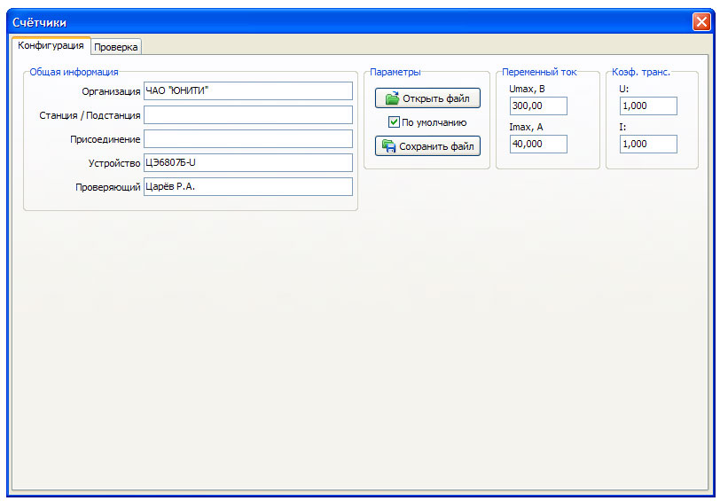

Рис. 38 – Окно «Счётчики», вкладка «Конфигурация».

На вкладке «Конфигурация» задаются ограничения по току и напряжению для исключения возможности выведения проверяемого оборудования из строя большим током или напряжением, а также коэффициенты трансформации для случая, когда используется трансформатор тока или напряжения.

В соответствующих полях на странице вводится информация о проверке: наименование станции (подстанции), присоединение, устройство, проверяющий. Эта информация вместе с результатами проверки войдёт в протокол.

При помощи кнопок на панели «Параметры» можно открыть или сохранить файл со значениями для всех полей ввода в модуле. Если отметить галочкой «По умолчанию», при следующем открытии программы значения по умолчанию для полей ввода будут взяты из последнего открытого файла.

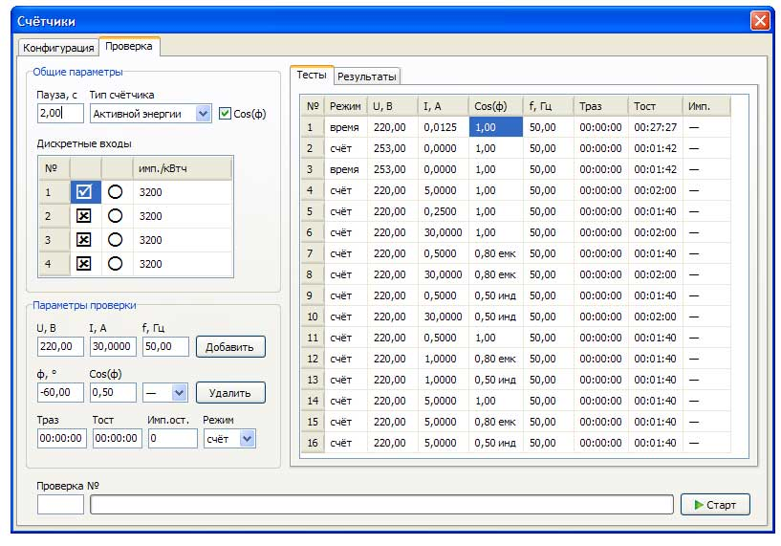

Рис. 39 – Окно «Счётчики», вкладка «Тесты».

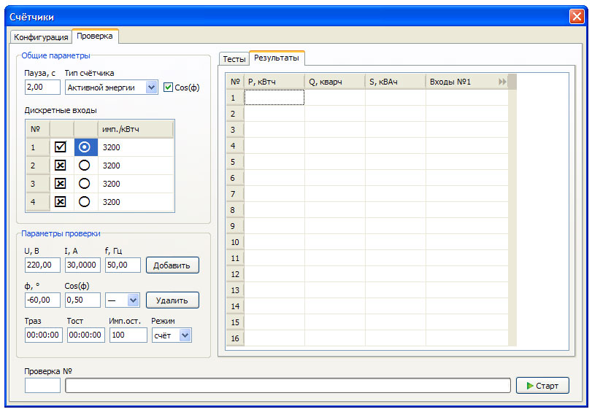

Рис. 40 – Окно «Счётчики», вкладка «Результаты».

На вкладке «Проверка» в группе полей «Общие параметры» задаются пауза между проверками и тип счётчика (активной, реактивной или полной энергии).

Модуль позволяет совершать поверку одновременно нескольких счётчиков, если их конструкция разрешает соединить обмотки тока последовательно, а обмотки напряжения параллельно. Используемые дискретные входы необходимо отметить галочкой в таблице «Дискретные входы». Там же вводится число импульсов на киловатт-час для каждого из счётчиков и отмечается радиокнопкой (точкой) дискретный вход эталонного счётчика, относительно которого будет рассчитываться погрешность. Наличие эталонного счётчика не обязательно. Если он не задан, погрешность определяется относительно фактической мощности, выдаваемой прибором.

Проверки добавляются в таблицу «Тесты» кнопкой «Добавить». Отредактировать параметры добавленной проверки можно в таблице, введя новые значения непосредственно в ячейки. Изменять порядок проверок можно, перетягивая строки в таблице мышкой. Кнопка «Удалить» удаляет из таблицы проверку, в строке которой находится выделенная в данный момент ячейка.

В нижнем левому углу окна вводятся параметры для новой добавляемой в таблицу проверки: напряжение, ток, частота, угол тока относительно напряжения или его косинус и квадрант, время разогрева, время останова, количество импульсов (для остановки по количеству импульсов, а не по времени), режим проверки (счёт импульсов или фиксация времени между импульсами).

В группе полей «Параметры проверки» есть три поля, связанных с углом: угол, косинус и квадрант. При вводе угла программа автоматически определяет косинус и квадрант, и наоборот. При этом в таблице «Тесты» имеется только один общий столбец (по умолчанию столбец угла). Если в группе полей «Обище параметры» стоит соответствующая галочка, в таблице «Тесты» вместо угла отображается косинус и квадрант. При вводе данных непосредственно в ячейку таблицы квадрант задаётся после косинуса вводимыми с клавиатуры сокращениями «емк» или «инд» (пробелы для углов на границе квадрантов). Косинус может быть отрицательным, что означает реверс (экспорт) энергии.

ЕМК

ЕМК

ИНД

ИНД

ЭКСПОРТ

ИМПОРТ

U

Рис. 41 – Квадранты измерения энергии.

Энергия, выданная за время разогрева, и полученные во время разогрева импульсы не учитываются программой.

Время останова и количество импульсов до остановки являются взаимоисключающими параметрами. Время останова игнорируется и производится остановка по количеству импульсов, если в соответствующее поле задано число отличное от нуля. Отсчёт импульсов начинается по истечении времени разогрева.

В результат проверки, осуществлённой в режиме фиксации времени, будут записаны количество импульсов, время между последними двумя импульсами и продолжительность последнего импульса. Используя остановку по количеству импульсов, в этом режиме можно узнать время между первыми двумя импульсами.

В результат проверки, осуществлённой в режиме счёта импульсов, будут записаны количество импульсов, посчитанная счётчиком энергия и погрешность.

Проверку самохода счётчика можно осуществить в обоих режимах, задав ток равный нулю.

Проверку тока запуска необходимо осуществлять в режиме фиксации времени. При этом можно задать остановку, как по времени, так и по второму импульсу.

Проверку точности необходимо осуществлять в режиме счёта импульсов. Во избежание перегрева канала тока, проверки на высоком токе рекомендуется проводить, чередуя их с проверками на низком токе. При токе выше 35 А метрологические параметры ненормированные.

## РЕЛЕ КОНТРОЛЯ ИЗОЛЯЦИИ

Этот модуль позволяет при помощи Электронной нагрузки прибора проверять в автоматическом режиме однофазные реле контроля изоляции постоянного и переменного напряжения.

Для подачи напряжения модуль использует канал напряжения. При необходимости можно использовать источник оперативного питания, включив его через Главное меню до начала проверки. Следует учитывать, что в отличие от канала напряжения источник оперативного питания может выдавать только постоянное напряжение, а по окончанию проверки необходимо его выключить вручную.

Модуль содержит 2 вкладки: «Конфигурация» и «Проверка».

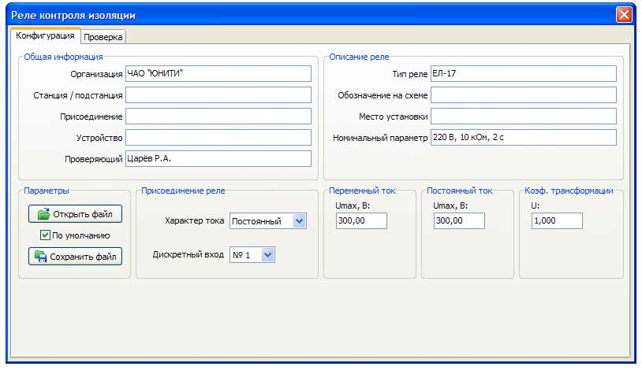

Рис. 42 – Окно «Реле контроля изоляции», вкладка «Конфигурация».

На вкладке «Конфигурация» задаётся ограничение по напряжению для исключения возможности выведения проверяемого оборудования из строя большим напряжением, а также коэффициент трансформации для случая, когда используется трансформатор напряжения, выбирается дискретный вход, к которому присоединён контакт проверяемого реле. Здесь же указывается характер тока (постоянный или переменный).

В соответствующих полях на странице вводится информация о проверке: наименование станции (подстанции), присоединение, устройство, проверяющий, тип реле, обозначение его на схеме, место установки, номинальный параметр. Эта информация вместе с результатами проверки войдёт в протокол.

При помощи кнопок на панели «Параметры» можно открыть или сохранить файл со значениями для всех полей ввода в модуле. Если отметить галочкой «По умолчанию», при следующем открытии программы значения по умолчанию для полей ввода будут взяты из последнего открытого файла.

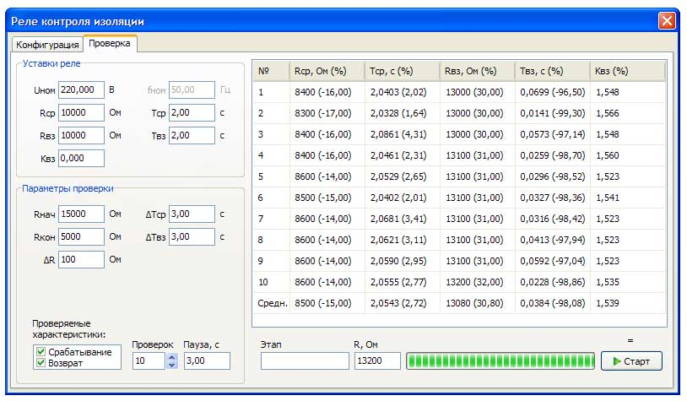

Рис. 43 – Окно «Реле контроля изоляции», вкладка «Проверка».

На вкладке «Проверка» в панели «Уставки» задаются уставки реле (сопротивления и времена срабатывания и возврата), с которыми будут сравниваться результаты проверки, и относительно которых будут считаться погрешности реле, а также номинальная частота и напряжение.

В правой части страницы расположена таблица с результатами проверки, под ней – индикатор процесса и кнопка старта проверки.

В панели «Параметры проверки» задаются количество проверок (максимум 10), пауза между проверками, шаги по времени для этапов проверки на срабатывание и возврат, начальные и конечные значения сопротивления, шаг сопративления.

Полная проверка состоит из 2 этапов: проверка сопротивления и времени срабатывания, проверка сопротивления и времени возврата. Каждый из этапов можно пропустить, сняв отмечающую его галочку в списке «Проверяемые характеристики».

Проверка проводится в пошаговом ступенчатом режиме. Минимальная величина ступеньки для Электронной нагрузки – 50 Ом. Направление изменения сопротивления в этом модуле строго фиксировано: начальная величина для проверки на срабатывания должна быть больше конечной. При проверке на возврат изменение сопротивления происходит в обратном направлении – от конечной величины к начальной.

Характер тока отображается значком «~» или «=» над кнопкой «Старт», а текущий этап проверки – в поле «Этап».

## РЕДАКТОР СИГНАЛА

Этот модуль предназначен для формирования сложных сигналов на основе сложных гармоник и фрагментов цифрограмм, сохранённых в файлах формата ComTrade.

Модуль содержит 4 вкладки: «Конфигурация», «ComTrade», «Гармоники» и «Проверка».

### КОНФИГУРАЦИЯ

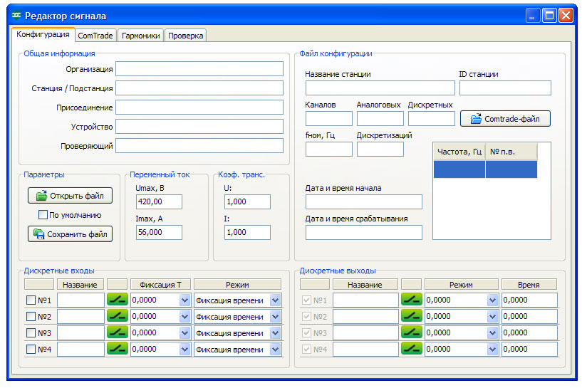

Рис. 44 – Окно «Редактор сигнала», вкладка «Конфигурация».

На вкладке «Конфигурация» задаются ограничения по току и напряжению, а также коэффициенты трансформации для случая, когда используется трансформаторы тока или напряжения, а также программируются дискретные входы и выходы.

На этой же странице вводится информация о проверке: название электрической станции (подстанции), где находится проверяемое устройство; присоединение (например, название линии, трансформатора и тому подобное); название проверяемого устройства; имя проверяющего. Эта информация вместе с результатами проверки войдёт в протокол.

При помощи кнопок на панели «Параметры» можно открыть или сохранить файл со значениями для всех полей ввода в модуле. Если отметить галочкой «Использовать по умолчанию», при следующем открытии программы значения по умолчанию для полей ввода будут взяты из последнего открытого файла.

Справа на вкладке «Конфигурация» выводится общая информация из открытого ComTrade-файла: название станции, ее идентификатор, количество аналоговых и дискретных каналов, номинальная частота, количество дискретизаций и тому подобное.

### ЦИФРОГРАММЫ

Кнопкой «Comtrade-файл» на вкладке «Конфигурация» открывается нужный файл конфигурации (*.CFG) международного стандарта ComTrade. С файлом конфигурации в одной папке должен находиться одноимённый файл данных (*.DAT).

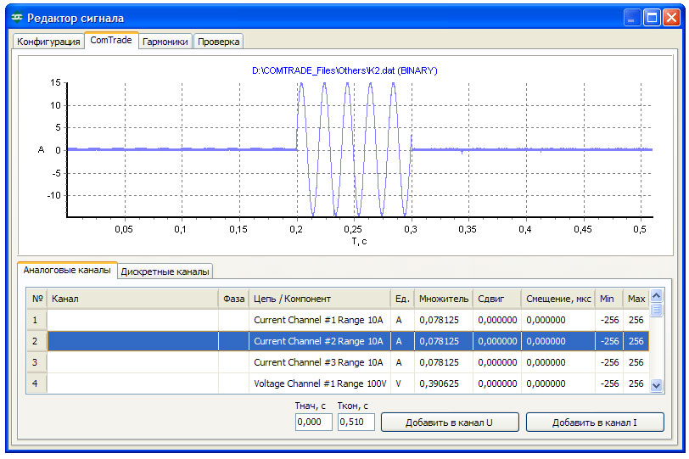

Рис. 45 – Окно «Редактор сигнала», вкладка «ComTrade».

На вкладке «ComTrade» отражаются все аналоговые и дискретные каналы из загруженного файла. Выбирая канал из таблицы и дважды щёлкая на нём мышкой (или нажимая «Ввод» на клавиатуре), можно посмотреть форму сигнала.

Составляющей формируемого сложного сигнала можно сделать весь сигнал выбранного канала из ComTrade-файла или только его часть. Для этого необходимо задать начальное и конечное время и нажать кнопку «Добавить в канал U» или «Добавить в канал I».

### ГАРМОНИКИ

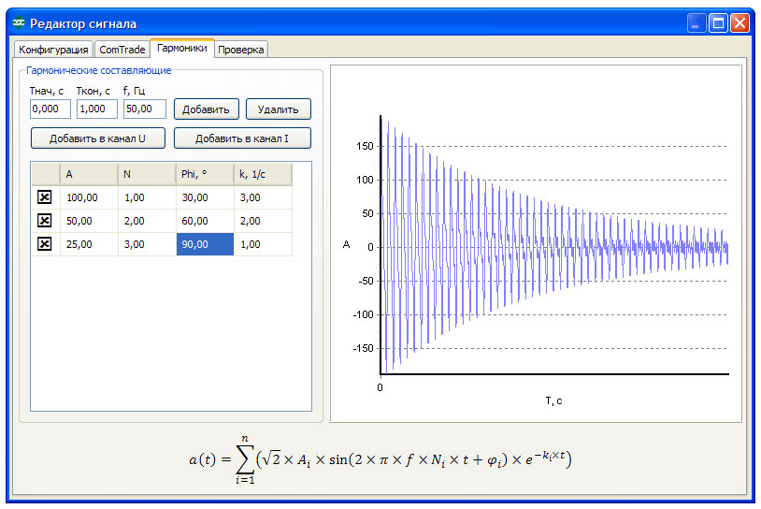

Рис. 46 – Окно «Редактор сигнала», вкладка «Гармоники».

Для формирования гармоники необходимо задать базовую частоту и начальное и конечное времена фрагмента, а затем добавить в таблицу нужное количество гармонических составляющих и ввести параметры этих составляющих. Гармонические составляющие добавляются в таблицу кнопкой «Добавить». Лишние гармонические составляющие можно удалить кнопкой «Удалить».

Сложная гармоника формируется как сумма гармонических сигналов высших гармоник, субгармоник и апериодической составляющей по той же формуле, что и в модуле «Гармоники».

Чтобы сделать созданную гармонику составляющей формируемого сложного сигнала, необходимо нажать кнопку «Добавить в канал U» или «Добавить в канал I».

### ПРОВЕРКА

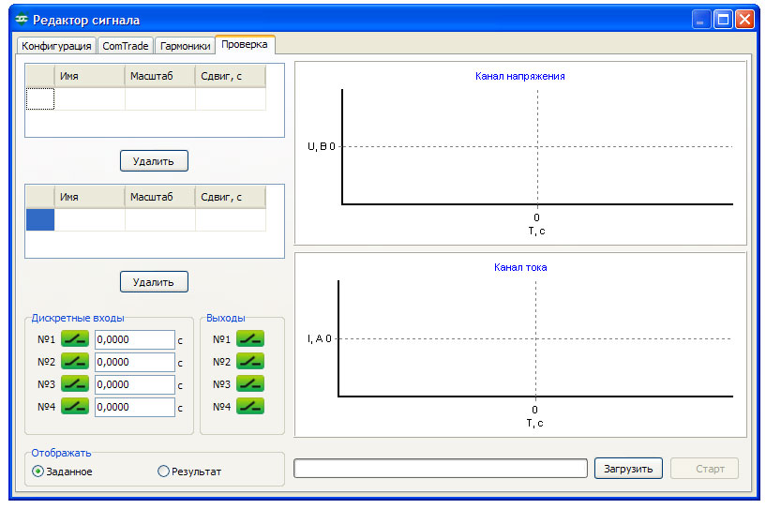

Рис. 47 – Окно «Редактор сигнала», вкладка «Проверка».

На вкладке «Проверка» справа отображается форма заданного пользователем сложного сигнала: одним цветом (по умолчанию оранжевым) изображены отдельные составляющие, а другим (по умолчанию красным или синим) – итоговый сигнал. Отображаемые составляющие отмечены в соответствующей таблице галочкой, неотображаемые – крестиком.

В левом нижнем углу расположены панели дискретных входов и выходов, где отображается текущее их состояние и время срабатывания входов. Выходы можно размыкать и замыкать, нажимая на их иконки мышкой.

На вкладке «Проверка» составляющие сигналов каналов тока и напряжения можно масштабировать и смещать по оси времени, изменяя в соответствующих таблицах масштаб и задавая смещение в секундах. Здесь также можно удалить лишнюю составляющую.

Перед запуском генерации необходимо загрузить данные в прибор, нажав кнопку «Загрузить». После загрузки становится доступной кнопка «Старт».

Генерацию, которая закончилась по времени, можно осуществлять многократно без повторной загрузки. Также можно запрограммировать любой из дискретных входов прибора на запуск генерации загруженных сигналов.

После остановки генерации кнопками «Стоп» или «Отмена» необходима новая загрузка данных в прибор. После завершения сеанса работы нужно нажать кнопку «Отмена» для выхода из режима Цифрограммы.

# КОНТАКТЫ

ЧАО «ЮНИТИ»

Украина, г. Харьков, ул. Проскуры, 1

почта: 61085, г. Харьков, а/я 2807

тел.: +38 (057) 714-95-32, 717-99-85

факс: +38 (057) 714-95-32, 758-72-21

e-mail: [info@uniti.ua](mailto:info@uniti.ua)

сайт: www.uniti.ua

Оглавление

ВВЕДЕНИЕ 1

ТЕХНИЧЕСКОЕ ОПИСАНИЕ 2

СХЕМА УПРАВЛЕНИЯ 2

КАНАЛ НАПРЯЖЕНИЯ 3

КАНАЛ ТОКА 3

КАНАЛ ИСТОЧНИКА ОПЕРАТИВНОГО ПИТАНИЯ 3

УСТАНОВКА ПРОГРАММЫ 4

ОБЩИЕ ПОЛОЖЕНИЯ 5

ГЛАВНОЕ ОКНО ПРОГРАММЫ 5

УСТАНОВЛЕНИЕ СВЯЗИ 8

КАЛИБРОВКА 9

ЗАЩИТЫ И БЛОКИРОВКИ 10

ИСТОЧНИК ОПЕРАТИВНОГО ПИТАНИЯ 11

ЭЛЕКТРОННАЯ НАГРУЗКА 11

СИНХРОНИЗАЦИЯ С СЕТЬЮ 11

СТАНДАРТНЫЙ ПАКЕТ ПРОГРАММ 12

РУЧНОЕ УПРАВЛЕНИЕ 13

ДИСКРЕТНЫЕ ВХОДЫ И ВЫХОДЫ 14

РУЧНОЕ ИЗМЕНЕНИЕ КООРДИНАТ 15

АВТОМАТИЧЕСКОЕ ИЗМЕНЕНИЕ КООРДИНАТ 16

ПРОВЕРКА АВТОМАТИЧЕСКИХ ВЫКЛЮЧАТЕЛЕЙ 17

ПРОВЕРКА БЛОКА ШУНТИРОВАНИЯ / ДЕШУНТИРОВАНИЯ 18

ПРОСТЫЕ РЕЛЕ 19

РЕЛЕ НАПРЯЖЕНИЯ 21

РЕЛЕ ТОКА 21

РЕЛЕ ЧАСТОТЫ 21

РЕЛЕ МОЩНОСТИ 22

ИНТЕРФЕЙС 22

АЛГОРИТМЫ ПРОВЕРОК 25

ТОКОВАЯ ЗАЩИТА 27

ХАРАКТЕРИСТИКИ 28

ПРОВЕРКА 29

ГАРМОНИКИ 31

ЗАДАНИЕ ГАРМОНИЧЕСКОГО СИГНАЛА 33

ЦИФРОГРАММЫ 34

COMTRADE-ФАЙЛЫ 35

СОСТАВНОЙ РЕЖИМ 37

ДОПОЛНИТЕЛЬНЫЙ ПАКЕТ ПРОГРАММ 40

РЕЛЕ ВРЕМЕНИ 41

ЗАМЕДЛЕННЫЕ РЕЛЕ 44

РЕЛЕ ПУЛЬСАЦИЙ 47

РЕЛЕ С УДЕРЖАНИЕМ 48

ДВУХПОЗИЦИОННЫЕ РЕЛЕ 50

УНИФИЦИРОВАННОЕ РЕЛЕ ЧАСТОТЫ (УРЧ-3М) 52

ИНТЕРФЕЙС 52

АЛГОРИТМЫ ПРОВЕРОК 54

СЧЁТЧИКИ 73

РЕЛЕ КОНТРОЛЯ ИЗОЛЯЦИИ 77

РЕДАКТОР СИГНАЛА 79

КОНФИГУРАЦИЯ 79

ЦИФРОГРАММЫ 80

ГАРМОНИКИ 81

ПРОВЕРКА 82

КОНТАКТЫ 83